（封面顏色依當年度系上規定製作）

系統文件書
TakeCare
居家跌倒偵測與遠距照護系統
GitHub：https://github.com/takecare-agent/MyApp/tree/vision-integration
分支：vision-integration
文件日期：2026 年 9 月 14 日
組別：____________________
成員／學號：____________________
指導老師：____________________
圖表皆取自本專題實驗產出或早期介面截圖。混淆矩陣與 ROC 以 Fall_Detection_Lab／00_論文專題素材 為準；接 App 的模型為 v8，不是學術集最好的 v7。

摘要
本專題實作 TakeCare，供居家長輩、看護與家屬共用。電腦外接攝影機做即時跌倒偵測，待辦、血壓、緊急求救與六語介面接在同一支 App。偵測端為自訓 TensorFlow Lite 模型 v8，搭配 MediaPipe 姿勢閘門：蹲下與彎腰只記錄不推播；確認摔倒且未起滿 5 秒才推高嚴重度。行動端 React Native，後端 Node.js。看護可結案，家屬知情不處理。
模型權重以 URFD、Le2i 與自錄誤報片訓練。骨架工具為 Google MediaPipe。Le2i hold-out 上 v7 的 AUC 為 0.9591，v8 為 0.8894；自錄 41 支盲測 v7 約 56%、v8 約 78%。產品採用 v8，因為部署目標是自家場景少誤報，不是學術集第一名。
圖目錄（本文選用）
未列入者：v7-hybrid 實驗圖、損毀截圖、無資訊的鏡頭測試照。下列皆有加分或對照作用。
圖 1 系統執行架構
圖 2 跌倒判定流程
圖 3 三角色使用案例
圖 4 2026-06-17 早期三角色選單雛型
圖 5 2026-06-17 早期血壓三角色雛型
圖 6 v1 與 v2 在 Le2i 的 ROC 對照
圖 7 v2 混淆矩陣
圖 8 v2 閾值掃描（safe／balanced）
圖 9 v7 混淆矩陣（學術最好）
圖 10 v8 混淆矩陣（接 App）
圖 11 v8 ROC（Le2i hold-out，AUC=0.8894）
圖 12 v7 自錄盲測（Acc≈56%，FP=16）
圖 13 v8 自錄盲測（Acc=78%，FP=4）
圖 14 日常蹲下：v8 分數低
圖 15 坐床：分數偏高，需姿勢閘門
圖 16 確認躺地：FALL DETECTED
圖 17 趴床日常：低分（與摔倒分開）
圖 18 App 圖示（雙手托屋）
圖 19～29 2026-09-14 模擬器現行畫面（登入／看護／受顧者）
圖 draw.io 三角色功能流程（受顧者／看護／家屬）
第 14～15 章 翻譯兩層、語音訊息、口譯
1. 緒論
1.1 背景介紹
高齡者居家跌倒常見且後果嚴重。一般監視器多半只有連續畫面，分不出蹲下撿東西與摔倒起不來，也沒有看護／家屬權限分工。本專題把事件定義與通報規則做在同一套系統。
1.2 目的及重要性
目的是真機能演示：偵測、通報、結案、待辦、血壓、急救，外籍看護可切語言。誤報會造成警報疲勞，漏報則有安全風險，因此不能只報單一準確率。
1.3 研究問題
（一）模型只有 fall／normal 時，如何用規則分開蹲、彎、摔？（二）「高」如何定義成確認摔倒後未起 5 秒？（三）家屬如何知情但不處理？（四）六語如何仍可讀？
1.4 功能與對象
角色 | 主要功能
受顧者 | SOS、日記、看今日待辦
看護 | 待辦回報、監看、已查看跌倒、已處理 SOS、急救
家屬 | 知情監看、指派待辦、血壓總覽；不能結案跌倒

1.5 系統特色
Event 不等於 Alert；影像在本機推論；六語系統文案為字典；安卓可裝 Release APK。語音聽打目前凍結。
2. 相關技術與文獻
技術 | 本專題取捨
一般 IP Cam | 有畫面、無跌倒語意，不當主軸
雲端視覺 API | 不採用，無法展示自訓過程
MediaPipe Pose | 現成骨架；摔倒語意自寫
TFLite LSTM | 離線、檔小；只有兩類，靠閘門
URFD／Le2i | 公開跌倒影片，我們切窗、標、訓

對齊護理呼叫「未起才升級」，以及髖部下落、外框寬高比，而不是單幀亂分類。
3. 系統概要設計
3.1 研究或開發方法及技術
本專題採需求驅動的迭代開發（總帳 R 編號、真機或 curl 驗收後入檔），並以可重跑實驗鏈支撐跌倒模組。系統分三層：影像服務（Python、OpenCV、MediaPipe、v8 TFLite、自寫閘門與狀態機，埠 8000）；後端（Node.js、MongoDB、FCM、物件儲存代理，埠 5000）；手機（React Native 0.81.5，mobile-expo，開發 Metro 8081）。訓練在 Lab 離線完成，日常開 App 不必開 Lab。
現成 | 本專題自寫／自訓
MediaPipe 每幀 33 關節 | 30 幀窗口、推論步長 5、標籤規則
Keras LSTM 層、TFLite 執行器 | URFD＋Le2i＋自錄誤報的 v8 權重
OpenCV 開 USB 攝影機 | 鎖 cam 0、HTTP 串流與回拉給 App
公開跌倒影片 | 姿勢閘門、狀態機、未起 5 秒才推高

模型只輸出 fall／normal。蹲下不推播不是模型第四類。接 App 的是 v8；v7 只在 Le2i 學術集最好。固定測試集 test.npz、n=335、SEED=42。照護側：JWT／Google 登入、三角色權限、事件檔經後端代理、24 小時回拉 JPEG 留在攝影機電腦、六語系統文案為字典、SOS 聯絡人預先在帳戶。
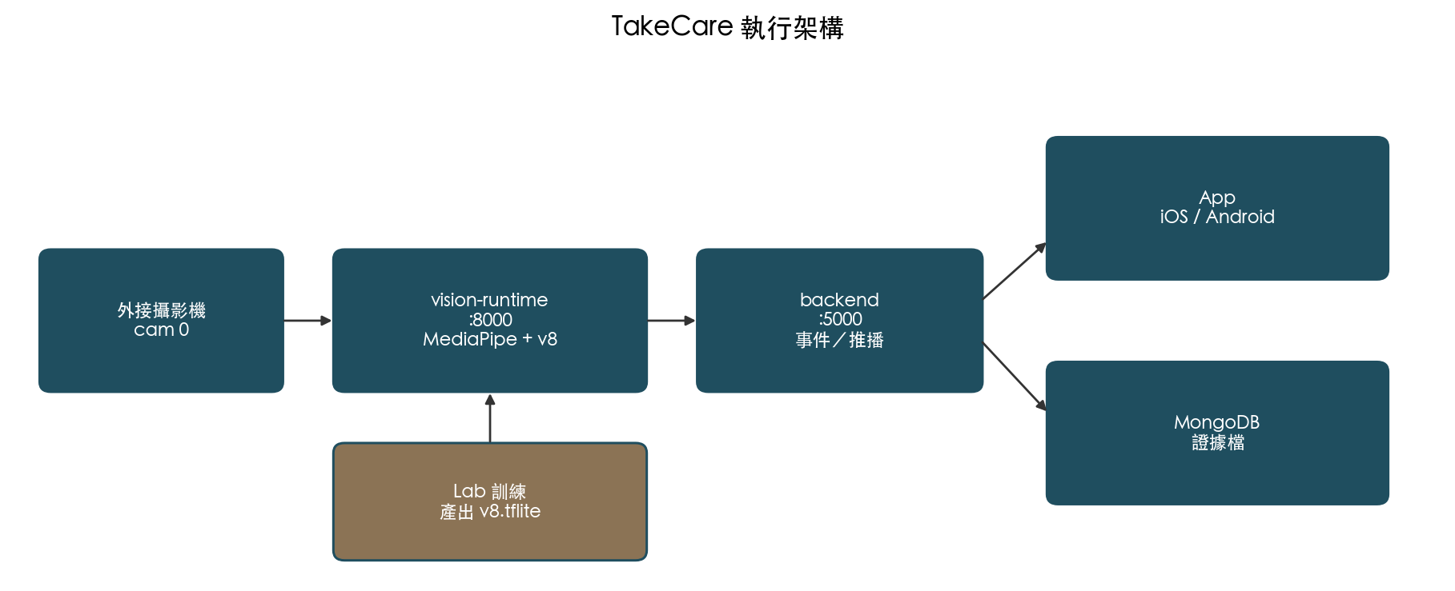
圖 1 系統執行架構
資料來源：依現行 MyApp-main 埠與資料流繪製（2026-09-14）。
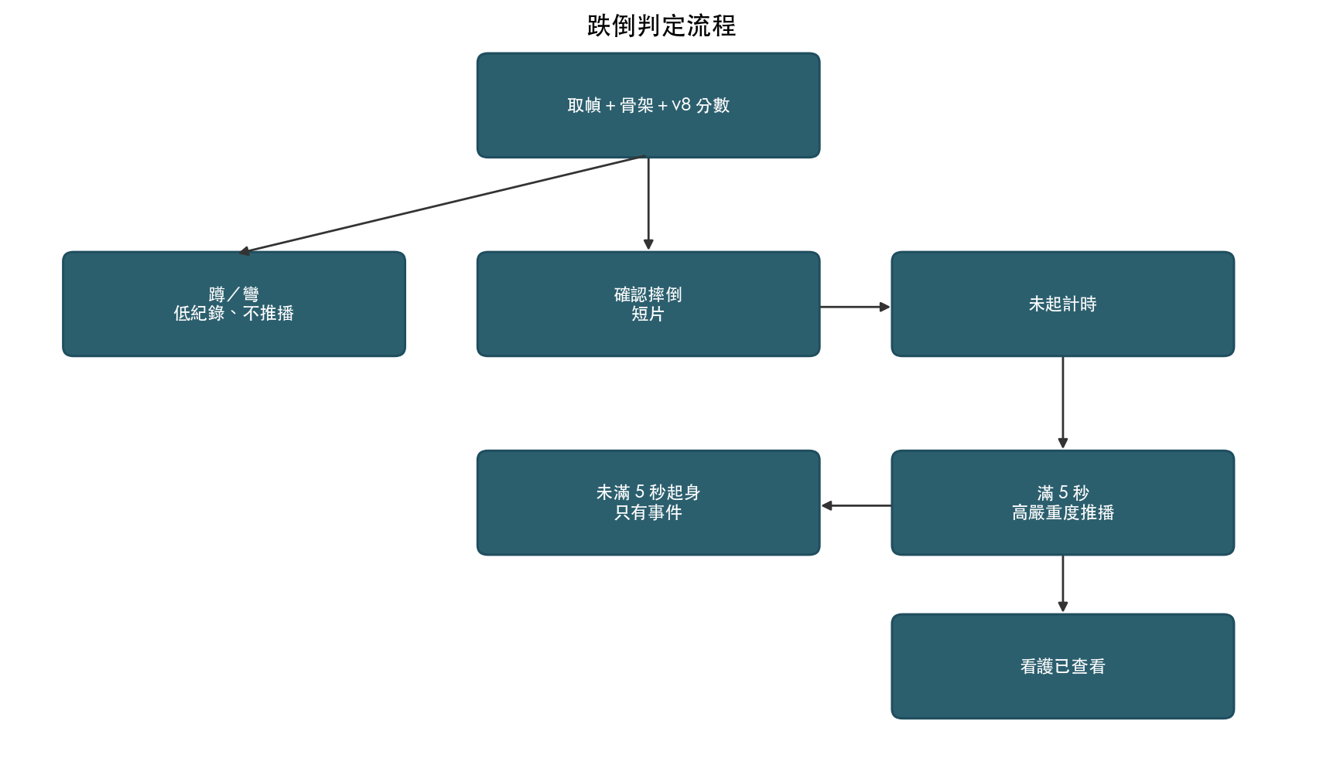
圖 2 跌倒判定流程
資料來源：vision_api_server.py 與後端未起計時規則。
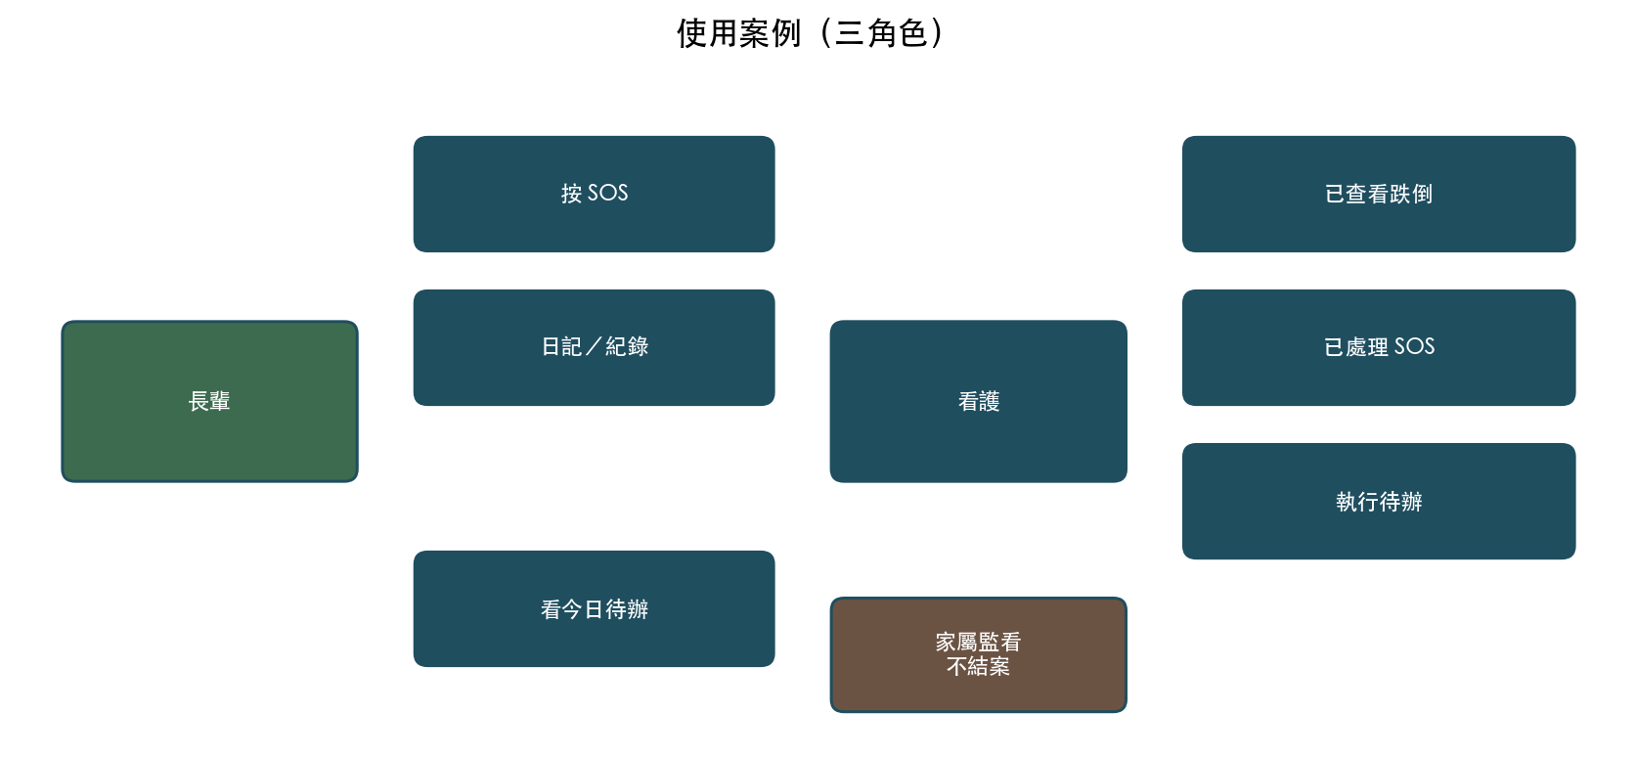
圖 3 三角色使用案例
資料來源：需求總帳 R01、R03。
3.2 工具和技術的選擇理由
選用 | 理由 | 不選
React Native bare | 一碼雙端；血壓、FCM、麥克需原生 | 純網頁
Node.js＋Express | 與 App 同 JS，REST 好接 | 另養 Java／Python 後端
MongoDB | 事件／警報結構常變 | —
MediaPipe Pose | 即時離線骨架；骨架≠摔倒 | 雲端視覺 API
LSTM→TFLite | 本機時序、檔約 235 KB | 單幀 CNN、雲端大模型
本機 vision-runtime | 畫面不出門；回拉留電腦 | 雲端 NVR
FCM | 跨 iOS／Android 推播 | 簡訊／電話非 MVP
R2（S3 API） | 事件檔不全部堆本機 | 連續雲端錄影
自建六語字典 | 按鈕字不可當內容去翻 | 全句丟翻譯 API

3.3 處理流程
跌倒：cam 0 取 1920×1080；MediaPipe 估姿勢；緩衝 30 幀、每 5 幀跑 v8；classify_posture 判 stand／squat／bend／lie（彎腰腿垂不等於躺）。蹲／彎寫低紀錄不推播。確認摔倒後存短片；後端未起滿 5 秒才推高；極高波次 2／5／15／35 分；看護一鍵已查看。SOS：一鍵送出、約 10 秒可取消、看護已處理、不自動 119。監看即時走 GET／stream；回拉為本機 JPEG 環、跳秒順播、不上雲連續錄影。待辦寫 Mongo、不與跌倒結案混帳。
3.4 檔案關連
元件 | 路徑
App／六語 | mobile-expo/src/；i18n/catalogs.js
API | backend/index.js；.env 不提交
證據 | backend/lib/objectStore.js；data/evidence 或 R2
影像／回拉／權重 | vision-runtime/vision_api_server.py、playback_store.py、v8.tflite
訓練與圖 | Fall_Detection_Lab 工作區與 00_論文專題素材（不在此 Git）
需求／日誌 | Lab docs/REQUIREMENTS、PROJECT_JOURNAL、DESIGN

資料流：USB cam 0 → 埠 8000 → JPEG 回拉本機、事件短片經後端、POST／vision／report → Mongo 與 FCM → App。Lab 訓完 tflite 拷進 vision-runtime，非執行時相依。frontend／為早期網頁，非正式手機版。
3.5 甘特圖（階段）
期間 | 進度
2025-12～2026-02 | 題目、組隊（無 Git）
2026-02-27 起 | GitHub MyApp、血壓雛型
2026-05 | 跌倒 v1→v7，Le2i 與標注
2026-05-19～06 | 盲測、v8、USB、狀態機
2026-07～08 | App 盤點、角色、警報、閘門
2026-09 | 監看、血壓、文件、推 vision-integration

倉庫最早 commit 為 2026-02-27。詳細按月見 Markdown 第 13 章。
3.6 早期介面（過程佐證）
2026-06-17 已用三台模擬器分開受顧者、看護、家屬選單與血壓。當時為淺色雛型，與現行深色真機版不同。放入本文是為了證明三角色從 6 月就分開，不是口頭補述。
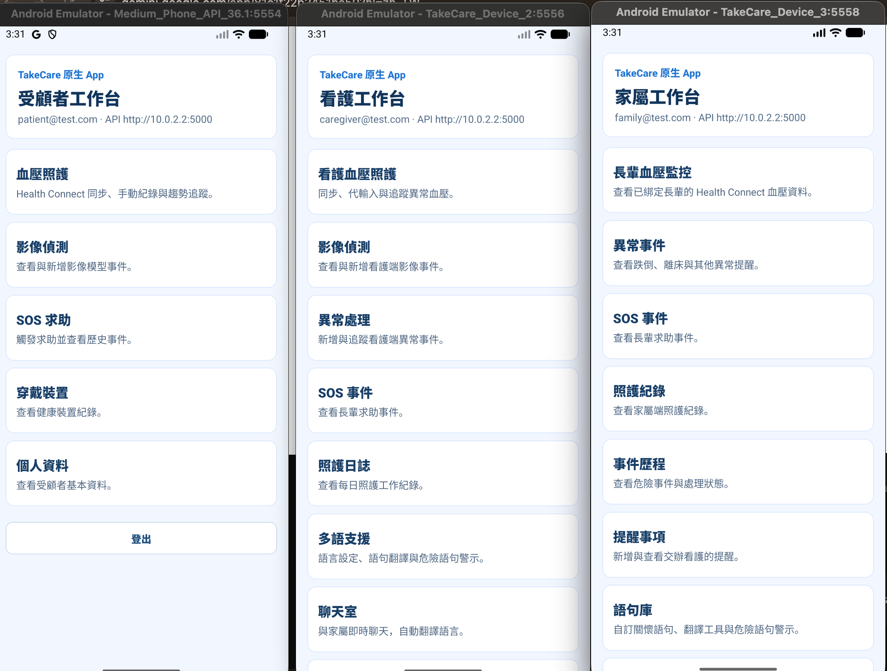
圖 4 早期三角色工作台（左受顧者、中看護、右家屬）
資料來源：Fall_Detection_Lab/00_論文專題素材/06_實測截圖_2026-06-17。日期 2026-06-17。現行 UI 已改。
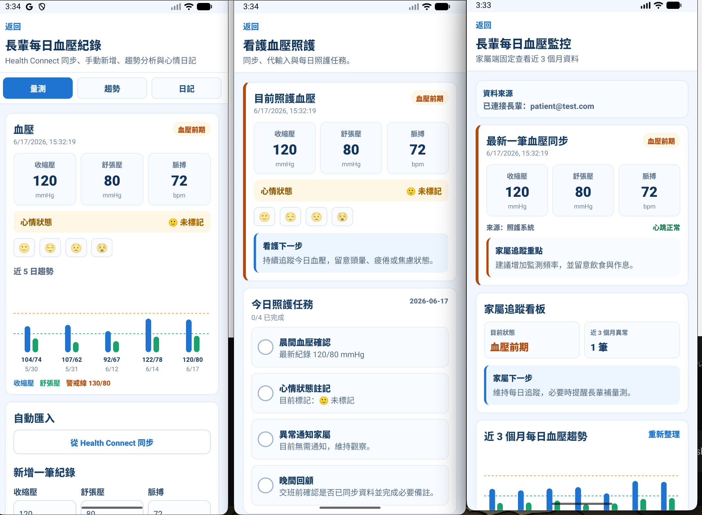
圖 5 早期血壓：長輩紀錄、看護任務、家屬監看
資料來源：同上。證明三角色看同一筆血壓、權限不同。
4. 開發工具與環境
4.1 開發工具
項目 | 說明
App | React Native 0.81.5，mobile-expo bare
後端 | Node.js 20，Express，MongoDB，埠 5000
影像 | Python 3.10–3.12，MediaPipe 0.10.14，TF 2.16.2，埠 8000
訓練 | Lab train_env（Python 3.9＋完整 TensorFlow）
模型檔 | fall_detection_model_v8.tflite，約 235 KB
測試帳 | patient／caregiver／family@test.com，密碼 Test1234!

4.2 運行環境要求
主開發為 macOS Apple Silicon。組員 Windows 可編安卓、不能編 iOS。MongoDB 本機 takecare。攝影機固定 USB cam 0。iPhone 須與 Mac 同一熱點，否則會載手機內建舊 JS。安卓 USB 除錯需 adb reverse 8081／5000／8000。backend／.env 至少 MONGO_URI、JWT_SECRET、VISION_SHARED_TOKEN。R2 可選，未設則證據走本機。未設 SMTP 則驗證信寄不出。語音管線凍結。Archive 舊 APK 禁止安裝。
5. 實作與實驗結果
5.1 為何先量 v1
只訓練 URFD（單一房間）再拿到 Le2i，AUC 約 0.55，接近亂猜。沒有這張圖，後面 0.94 看不出進步。圖 6 把 v1 與 v2 畫在同一張 ROC：引入 Le2i、增強與 class_weight 之後，曲線明顯離開對角線。
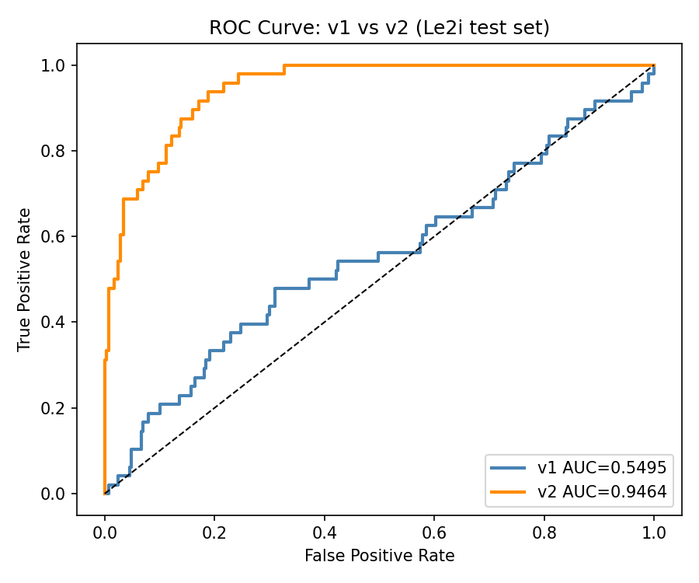
圖 6 v1 與 v2 在 Le2i 測試集的 ROC（v1 AUC=0.5495，v2 AUC=0.9464）
資料來源：00_論文專題素材/02_圖表_混淆矩陣與ROC/v2_roc_curve.png。同一比較軸才叫改善。
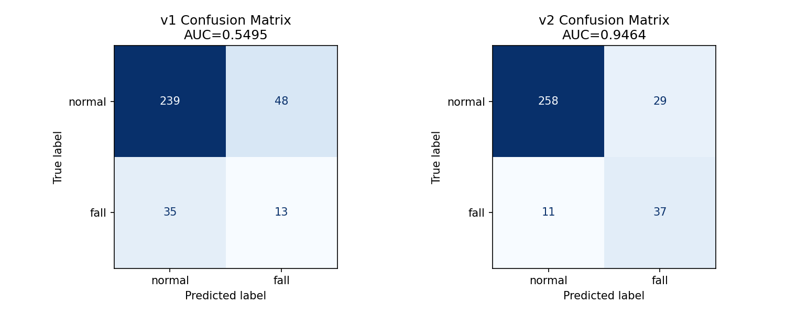
圖 7 v2 混淆矩陣
資料來源：同資料夾 v2_confusion_matrix.png。
5.2 閾值怎麼選
漏報代價高於誤報，所以早期掃 0.30～0.70，取 Recall 夠高的 safe（0.30）與 F1 最好的 balanced（v2 約 0.65）。後來家里蹲下誤報多，產品改用姿勢閘門，而不是把閾值調到不能用。
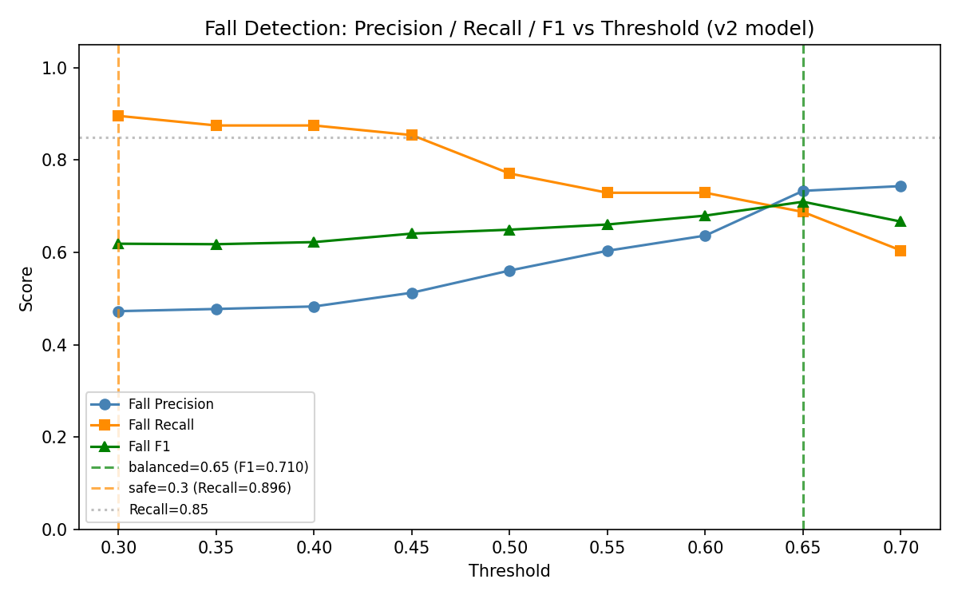
圖 8 v2 閾值掃描：Precision／Recall／F1
資料來源：threshold_analysis.png。現行 App 另用 thresholds_v8.json。
5.3 學術最好的 v7，與接 App 的 v8
v7 在固定 hold-out（n=335，閾值 0.50）AUC=0.9591，Fall Recall=0.854。v8 把 16 支自家誤報當 normal 重訓，同一測試集 AUC 降到 0.8894。這是 domain adaptation，不是算錯。口試應同時出示兩張矩陣。
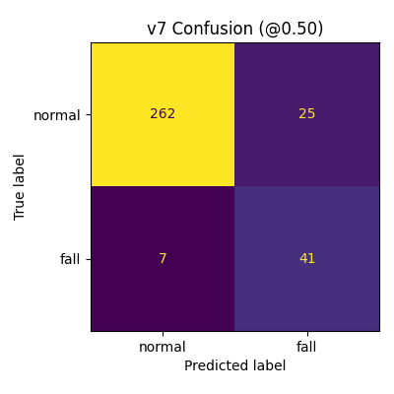 | 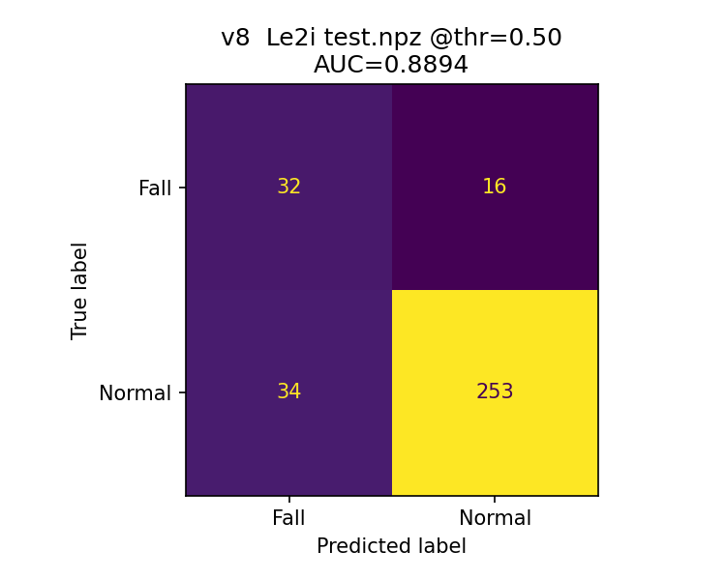
圖 9 v7 混淆矩陣（學術） | 圖 10 v8 混淆矩陣（接 App）
資料來源：v7_confusion_matrix.png、v8_confusion_matrix.png。測試集皆為 Le2i test.npz。
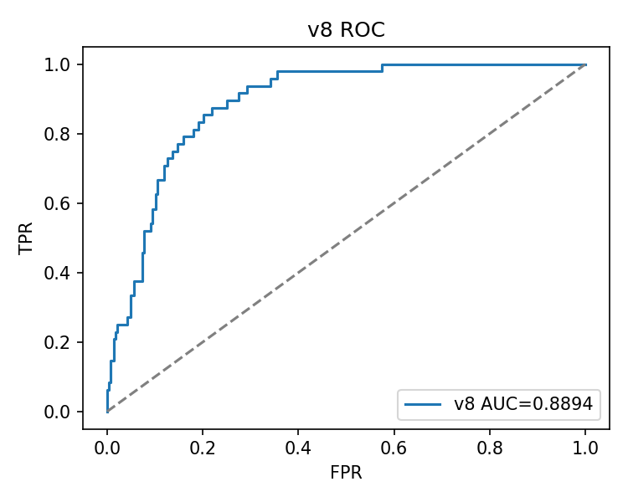
圖 11 v8 ROC（AUC=0.8894）
資料來源：v8_roc_curve.png。
5.4 家里盲測：為什麼不用 v7
指導要求真實環境。41 支自錄片先寫在 my_secret_labels.csv，再讓模型猜。v7 準確率約 56%，日常誤報 16 支。v8 準確率 78%，誤報降到 4。所以產品接 v8。
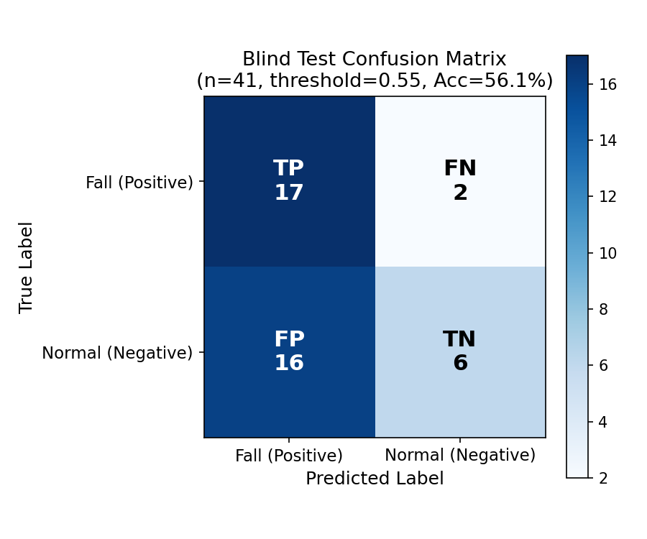 | 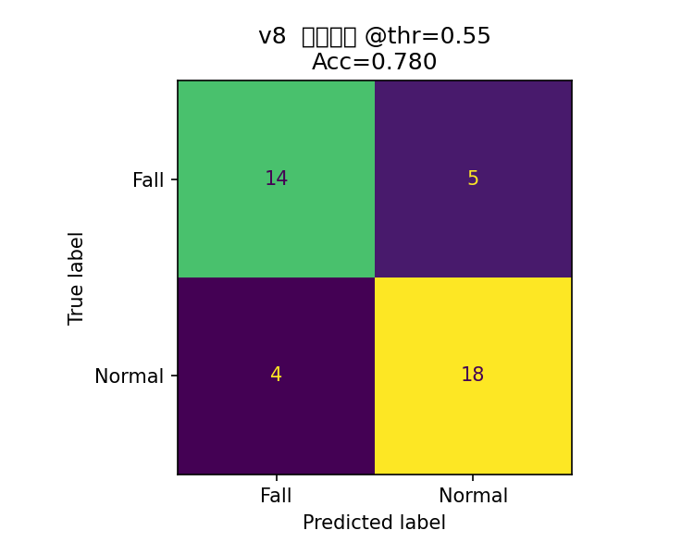
圖 12 v7 盲測 Acc≈56% | 圖 13 v8 盲測 Acc=78%
資料來源：blind_test_confusion_matrix.png（v7）、v8_blind_confusion_matrix.png。n=41，閾值 0.55。
項目 | v7 | v8（現行）
Le2i AUC（n=335） | 0.9591 | 0.8894
自錄 Acc（n=41） | 約 56% | 78%
自錄日常誤報 | 16 | 4
是否接 App | 否 | 是

5.5 質性抽幀：分數不是警報
下列四張皆為 v8 視覺化、閾值 0.55，骨架由 MediaPipe 疊上。紅色 FALL DETECTED 是 Lab 除錯窗；手機監看不畫骨架。圖 15 坐在床沿分數到 48%，說明若只看分數會吵，所以產品用姿勢閘門。圖 17 趴在床上分數接近 0，與「確認摔倒」分開。
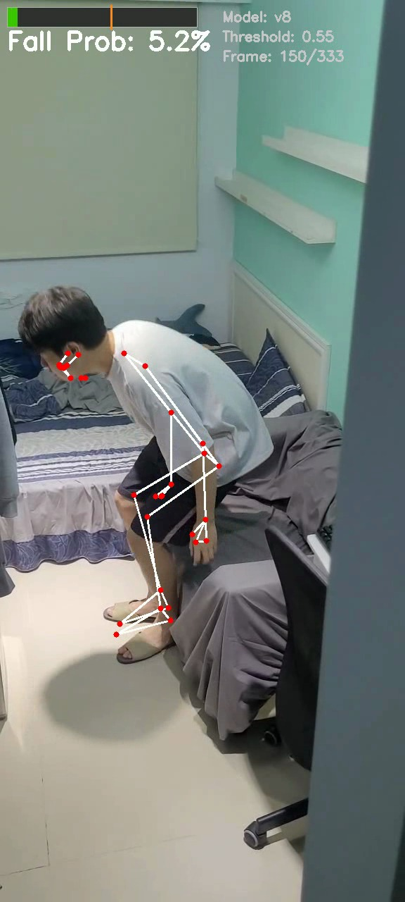 | 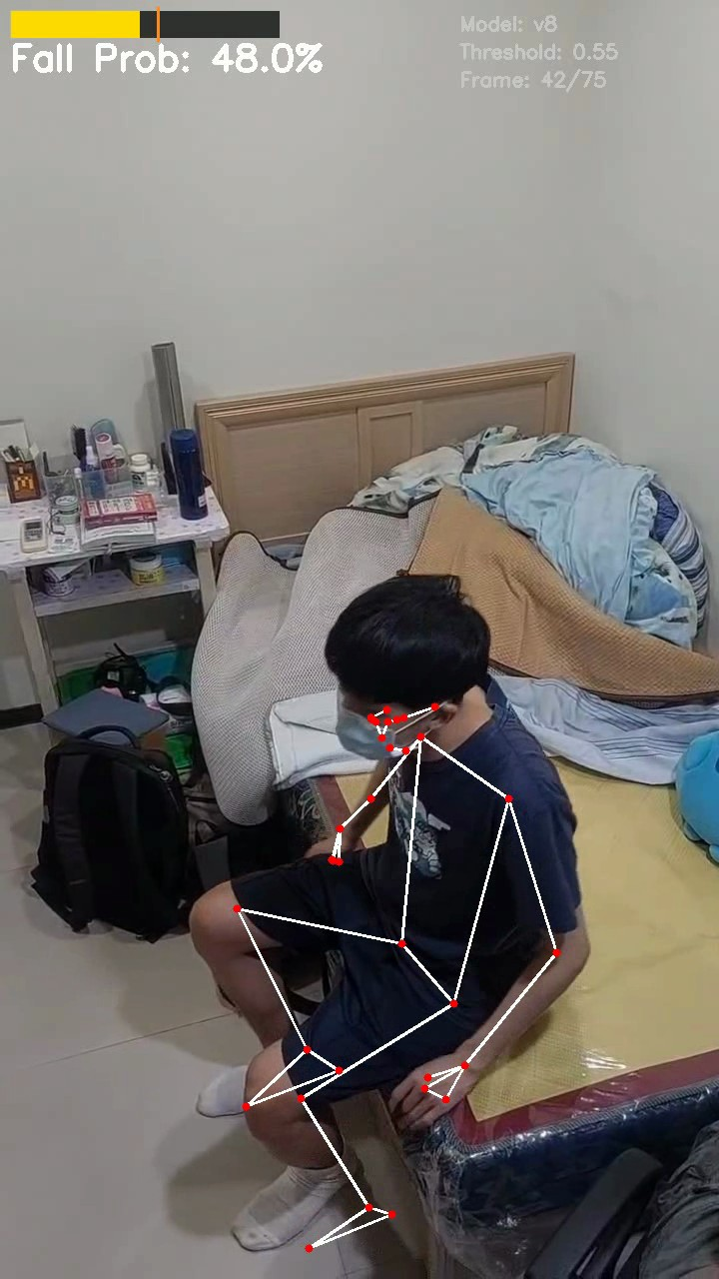
圖 14 蹲下，Fall 5.2% | 圖 15 坐床，Fall 48%（需閘門）
資料來源：07_骨架視覺化抽幀_第5章。自錄環境。
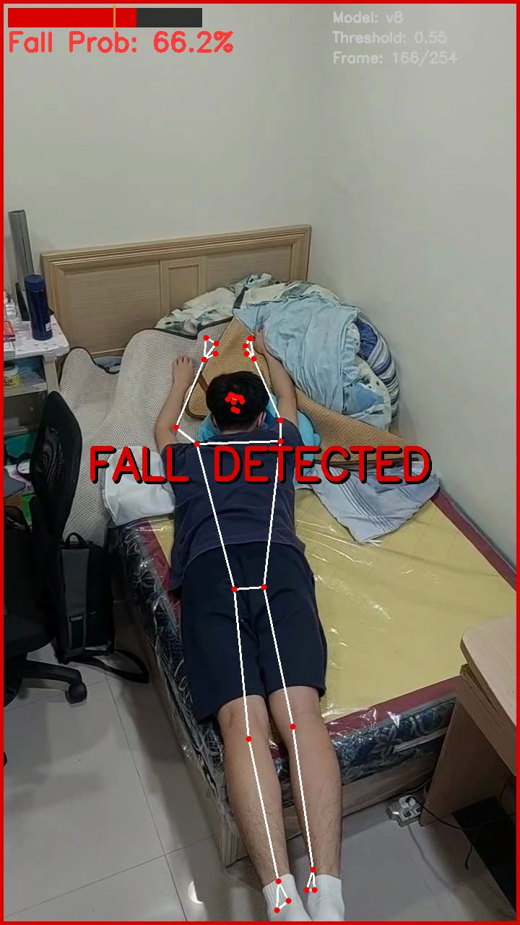 | 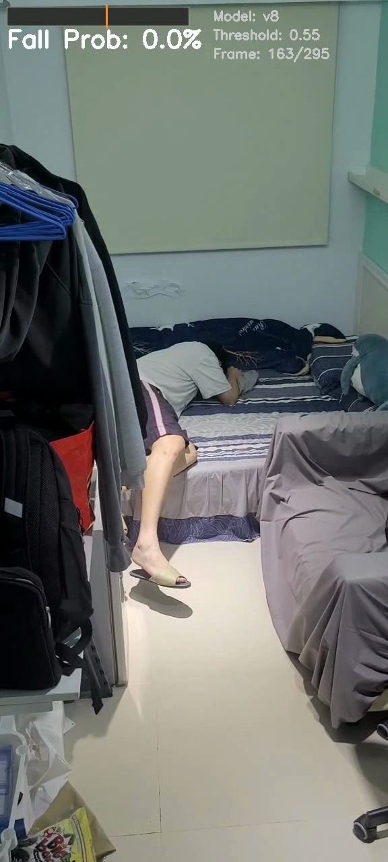
圖 16 躺地，66.2%，FALL DETECTED | 圖 17 趴床日常，Fall 0%
資料來源：同上。圖 16 為真摔語意；圖 17 不當摔倒。
5.6 產品層結果
已落地三角色 App、照護圈、SOS、待辦圈、監看、六語、FCM、登入頁標誌。幾何閘門 2026-08-30 起凍結。語音凍結。驗證信用 Gmail 需 SMTP。無大規模臨床試驗；演示用緩慢躺下，禁止真摔。
圖 18 現行 App 圖示（去背後置於象牙底）
資料來源：mobile-expo/src/assets/takecare-app-icon.png。登入頁使用透明線稿。
5.7 問題與挑戰
Lecture／Office 曾整支標 normal，裡面其實有跌倒，數字會歪，後來人工標 7 支。v5 對困難負樣本 oversampling 會壓真摔特徵，不升主力。軀幹水平＝躺曾把彎腰誤判，已撤回。iPhone 離開熱點會載舊 JS。
6. 結論及未來發展
貢獻是可演示的偵測加照護閉環，以及可重跑的實驗鏈（固定測試集、閾值掃描、盲測、質性抽幀）。未來：iOS 血壓、推播在背景的穩定度、同意後的實機場景驗證。勿把 v7 權重接到 App，勿拆掉姿勢閘門只看分數。
7. 參考文獻
1. Kwolek, B., & Kepski, M. (2014). Human fall detection on embedded platform using depth maps and wireless accelerometer. Computer Methods and Programs in Biomedicine, 117(3), 489–501. (URFD)
2. Charfi, I., Miteran, J., Dubois, J., Atri, M., & Tourki, R. (2013). Optimized spatio-temporal descriptors for real-time fall detection. Journal of Electronic Imaging, 22(4), 041106. (Le2i)
3. Igual, R., Medrano, C., & Plaza, I. (2013). Challenges, issues and trends in fall detection systems. BioMedical Engineering OnLine, 12, 66.
4. Lugaresi, C., et al. (2019). MediaPipe: A framework for building perception pipelines. arXiv:1906.08172.
5. Bazarevsky, V., et al. (2020). BlazePose: On-device real-time body pose tracking. arXiv:2006.10204.
6. Hochreiter, S., & Schmidhuber, J. (1997). Long short-term memory. Neural Computation, 9(8), 1735–1780.
7. Abadi, M., et al. (2016). TensorFlow: A system for large-scale machine learning. OSDI 16.
8. TensorFlow Lite. https://www.tensorflow.org/lite
9. React Native. https://reactnative.dev
10. Firebase Cloud Messaging. https://firebase.google.com/docs/cloud-messaging
11. Radford, A., et al. (2023). Robust speech recognition via large-scale weak supervision. ICML.
12. Jones, D. W., et al. (2025). 2025 AHA/ACC High Blood Pressure Guideline. Circulation.
13. ImmeCare. PERS alarm escalation workflow.
14. 本專題 PROJECT_JOURNAL.md、DESIGN_影像辨識脈絡與佐證路徑、REQUIREMENTS 總帳、SPEC 警報分級。
15. https://github.com/takecare-agent/MyApp/tree/vision-integration
附錄 A 給組員（白話）
兩個資料夾：MyApp-main 是給人用的產品（GitHub 這個）。Fall_Detection_Lab 在開發者電腦，用來訓練和出圖。日常看 App 不必開 Lab。模型不會自己懂「蹲」這個字；蹲不推播是規則擋的。數字不要只講 95%，那是 v7 在國外測試集。
附錄 B 怎麼跑產品
1. cd backend && node index.js（等到 Backend running）
2. cd mobile-expo && node scripts/run-metro.js（開發 Reload）
3. cd vision-runtime && python vision_api_server.py（測跌倒才開，cam 0）
安卓：adb reverse tcp:8081／5000／8000。iPhone：與電腦同一熱點。
8. 現行成品畫面（2026-09-14 模擬器實截）
以下為本機 Android 模擬器 TakeCare_Device_2 與 iPhone 17 模擬器，連本機 Metro 8081、後端 5000 所截。看護帳 caregiver@test.com；受顧者為已登入的王伯（patient@test.com）。監看即時為黑畫面是因為這次沒開攝影機（未說可以實測）。
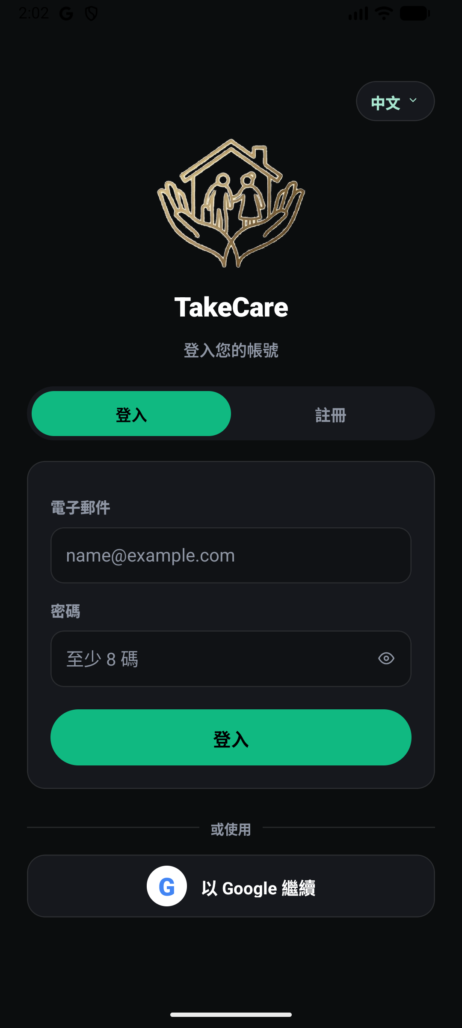
圖 19 現行登入頁（去背線稿＋六語＋Google）
資料來源：2026-09-14 Android 模擬器實截。
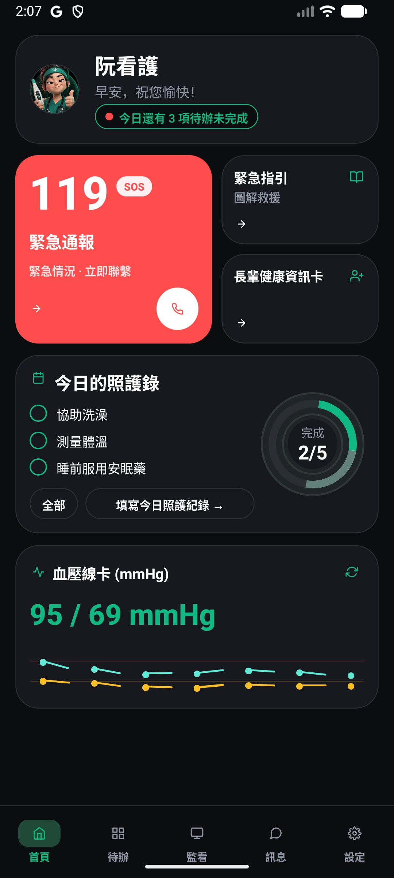
圖 20 看護首頁：待辦圈 2/5、119、緊急指引、血壓
資料來源：同上，caregiver@test.com。
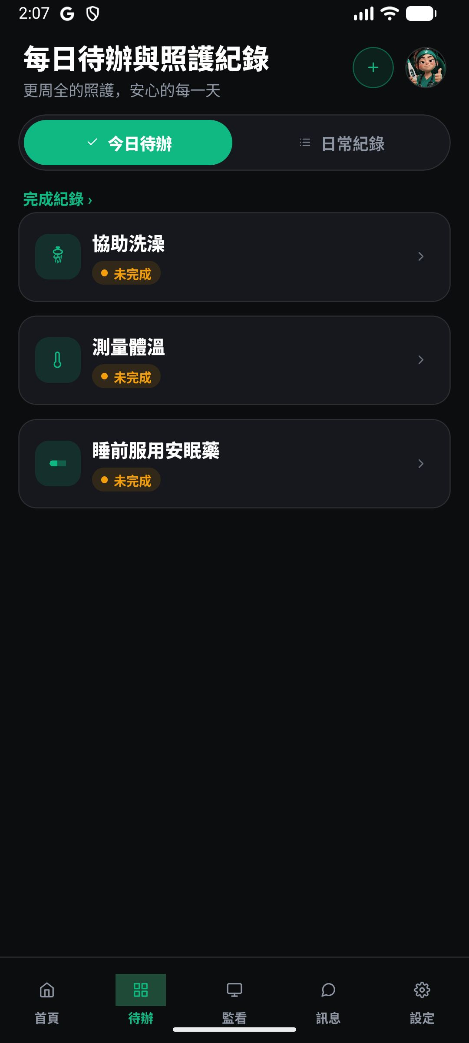 | 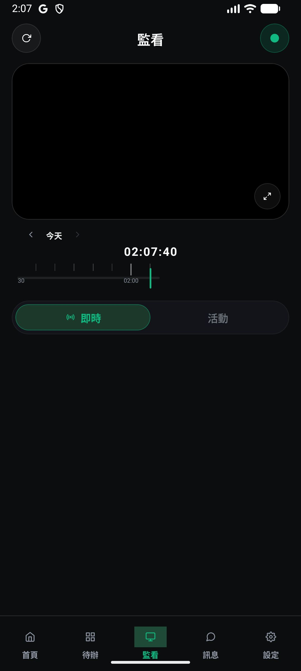
圖 21 看護待辦 | 圖 22 看護監看（鏡頭未開）
資料來源：同上。監看黑畫面＝未開 vision-runtime，不是壞掉。
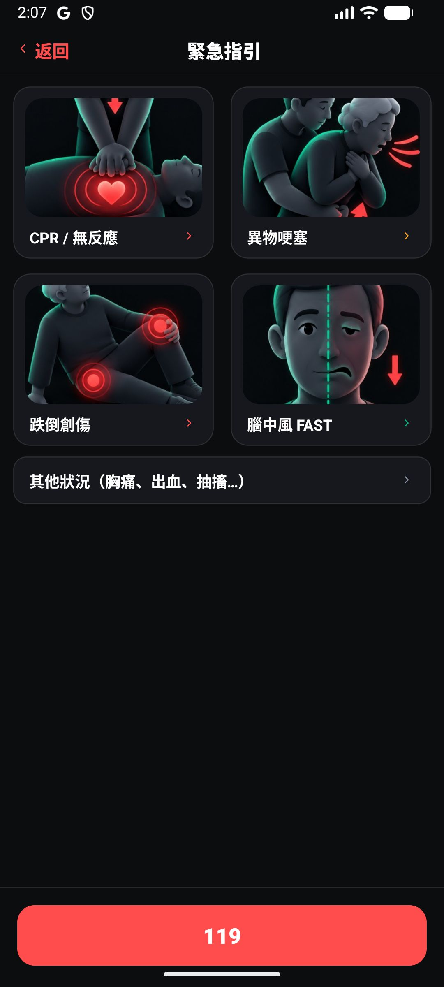 | 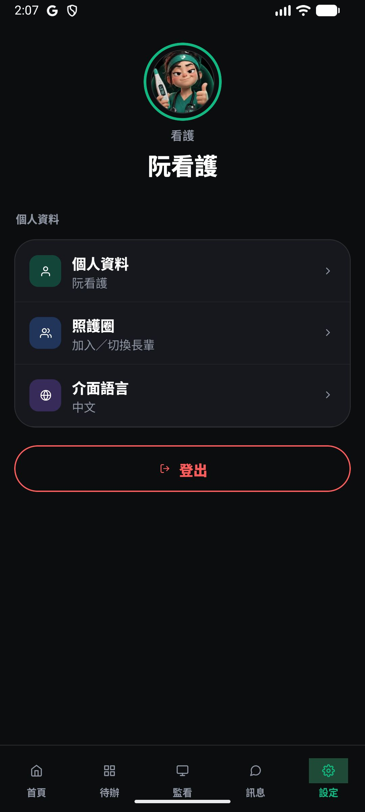
圖 23 緊急指引 2×2 | 圖 24 看護設定
資料來源：同上。
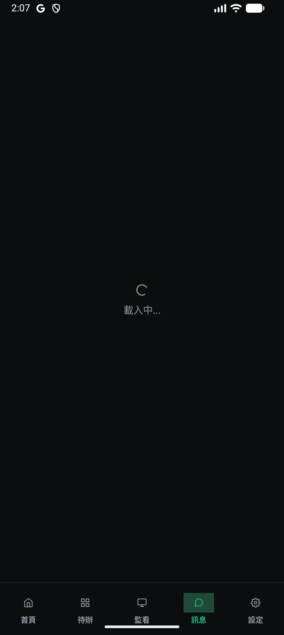
圖 24a 看護聊天（翻譯與快捷語入口）
資料來源：同上。
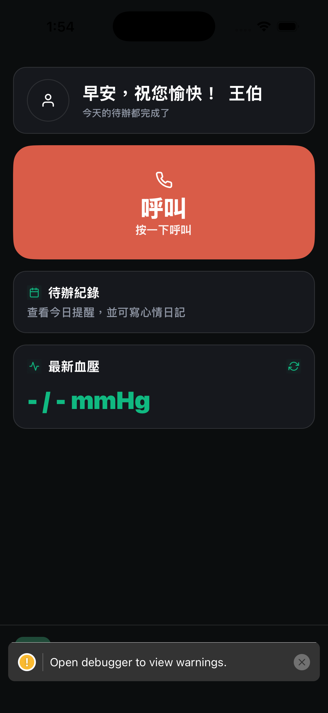
圖 25 iPhone 模擬器：受顧者首頁大呼叫鈕
資料來源：2026-09-14 iPhone 17 模擬器。底列黃條為 Metro 除錯提示，正式包沒有。
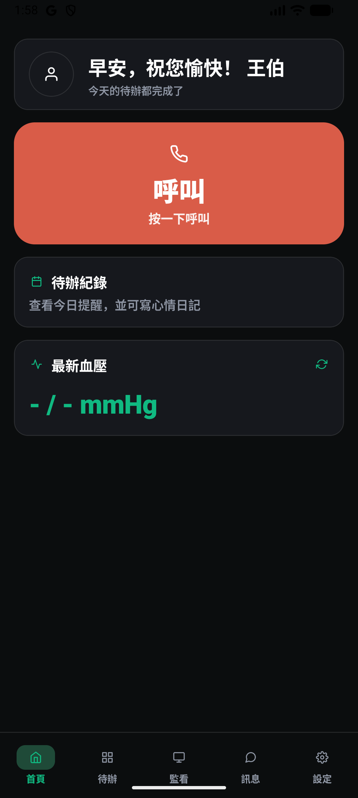 | 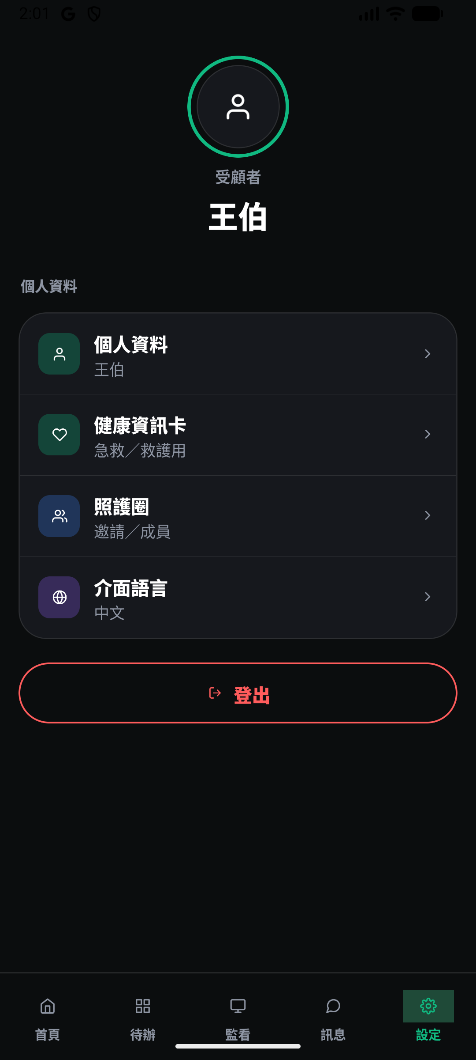
圖 26 安卓受顧者首頁 | 圖 27 受顧者設定
資料來源：Android 模擬器 patient@test.com。部分頁若出現 Invalid token 是舊登入過期，看護圖為重新登入後。
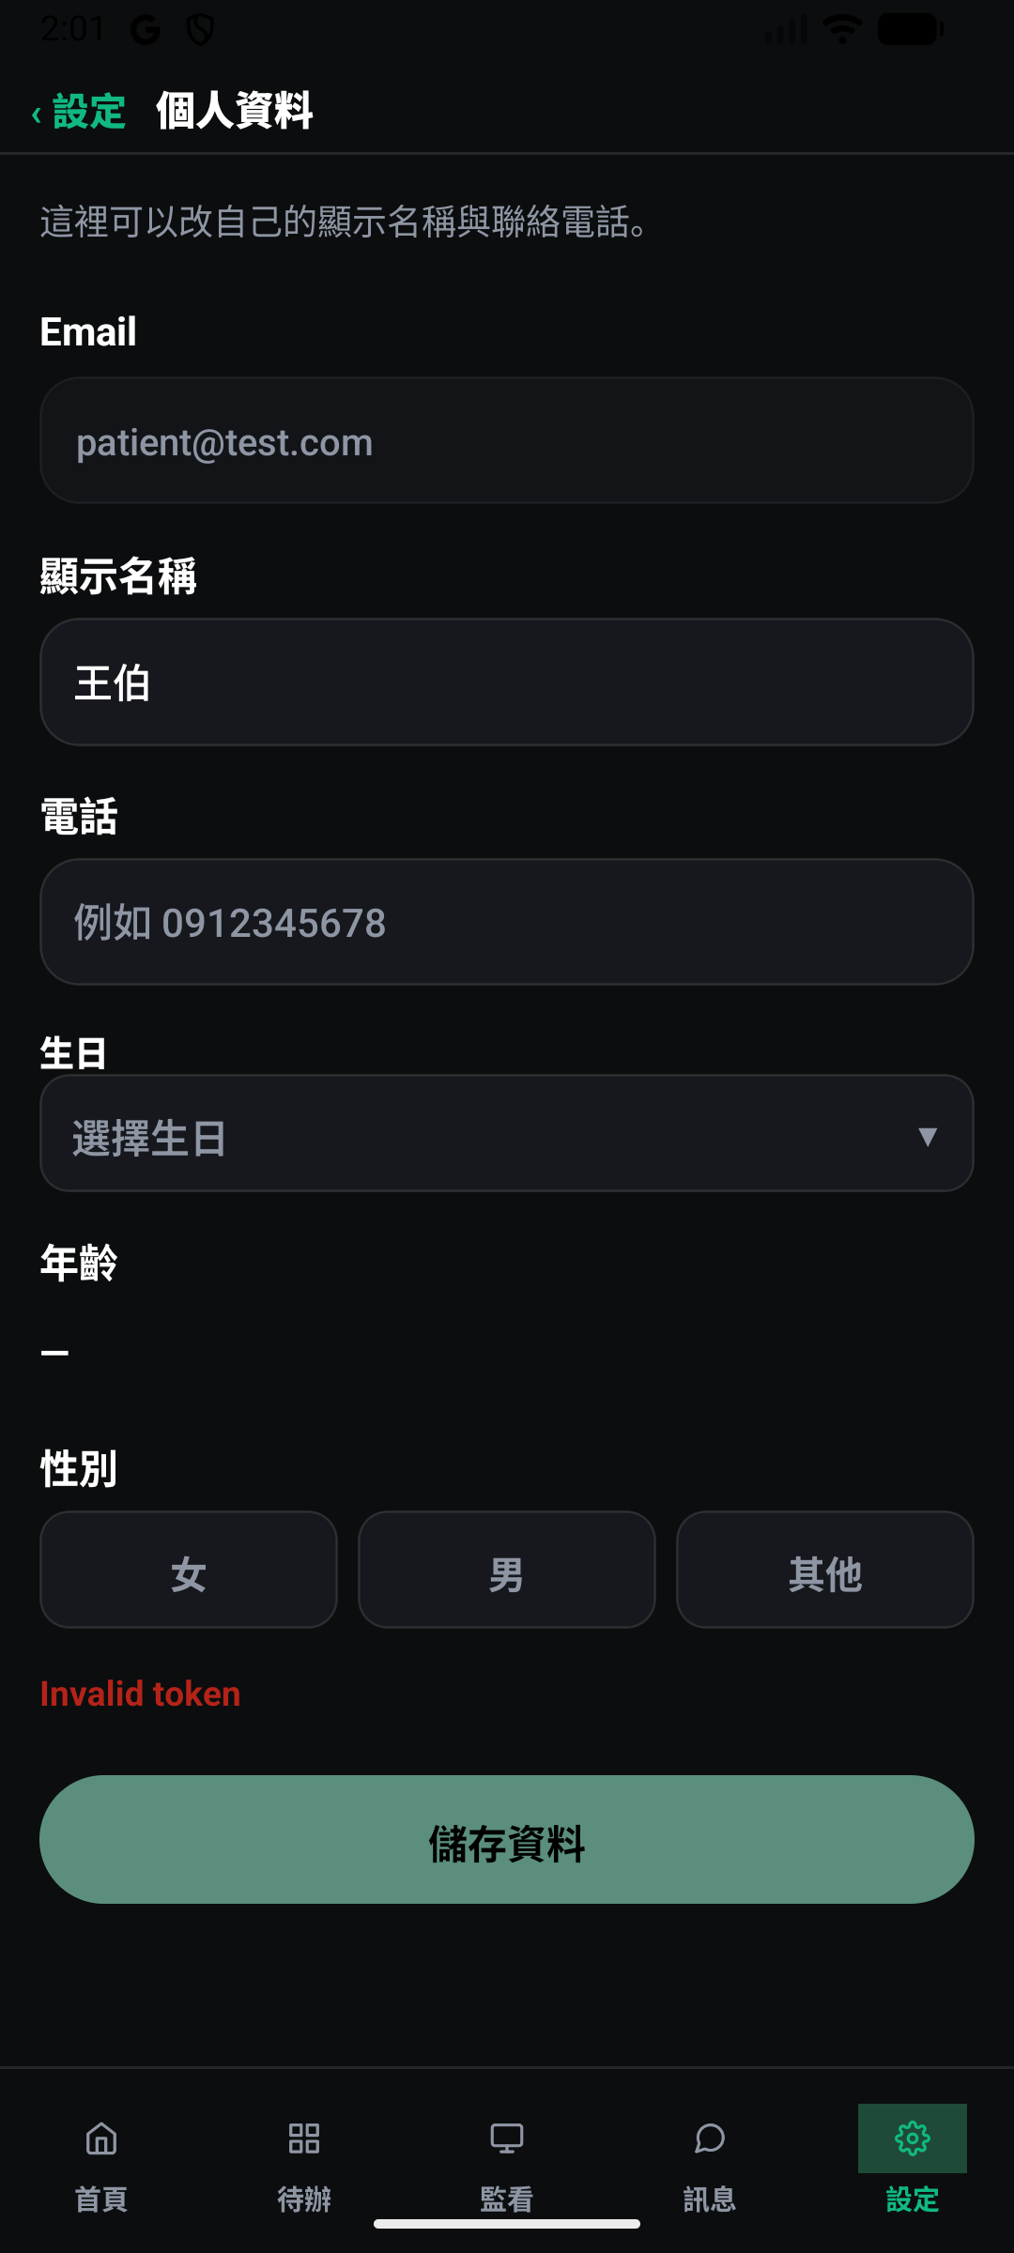 | 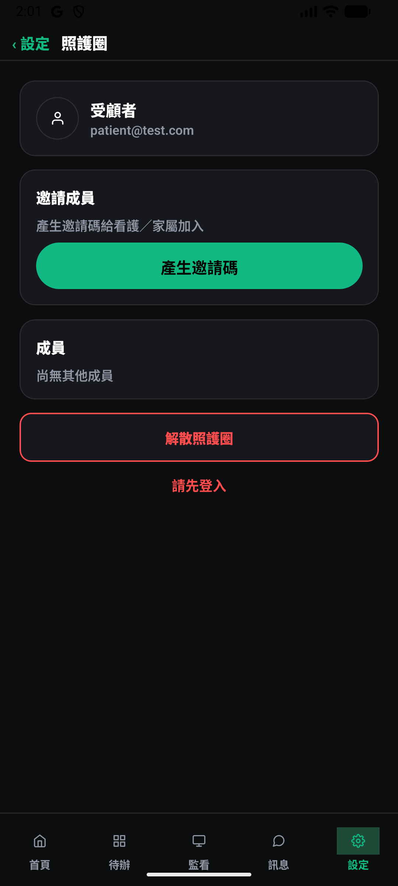
圖 28 個人資料（王伯） | 圖 29 照護圈邀請碼
資料來源：同上。此帳當下無其他圈成員。
8B. 三角色系統流程圖（依現行 App）
下列三張即 2026-09-14 重畫的 draw.io 功能流程圖（與 Downloads、docs/系統文件書_圖/*功能流程圖.drawio 同檔）。舊圖的用藥模組、家屬結案、SOS 定位、手機上傳 Vision 已刪。組員要改流程請開 .drawio，不要只改這份 Word 裡的點陣圖。
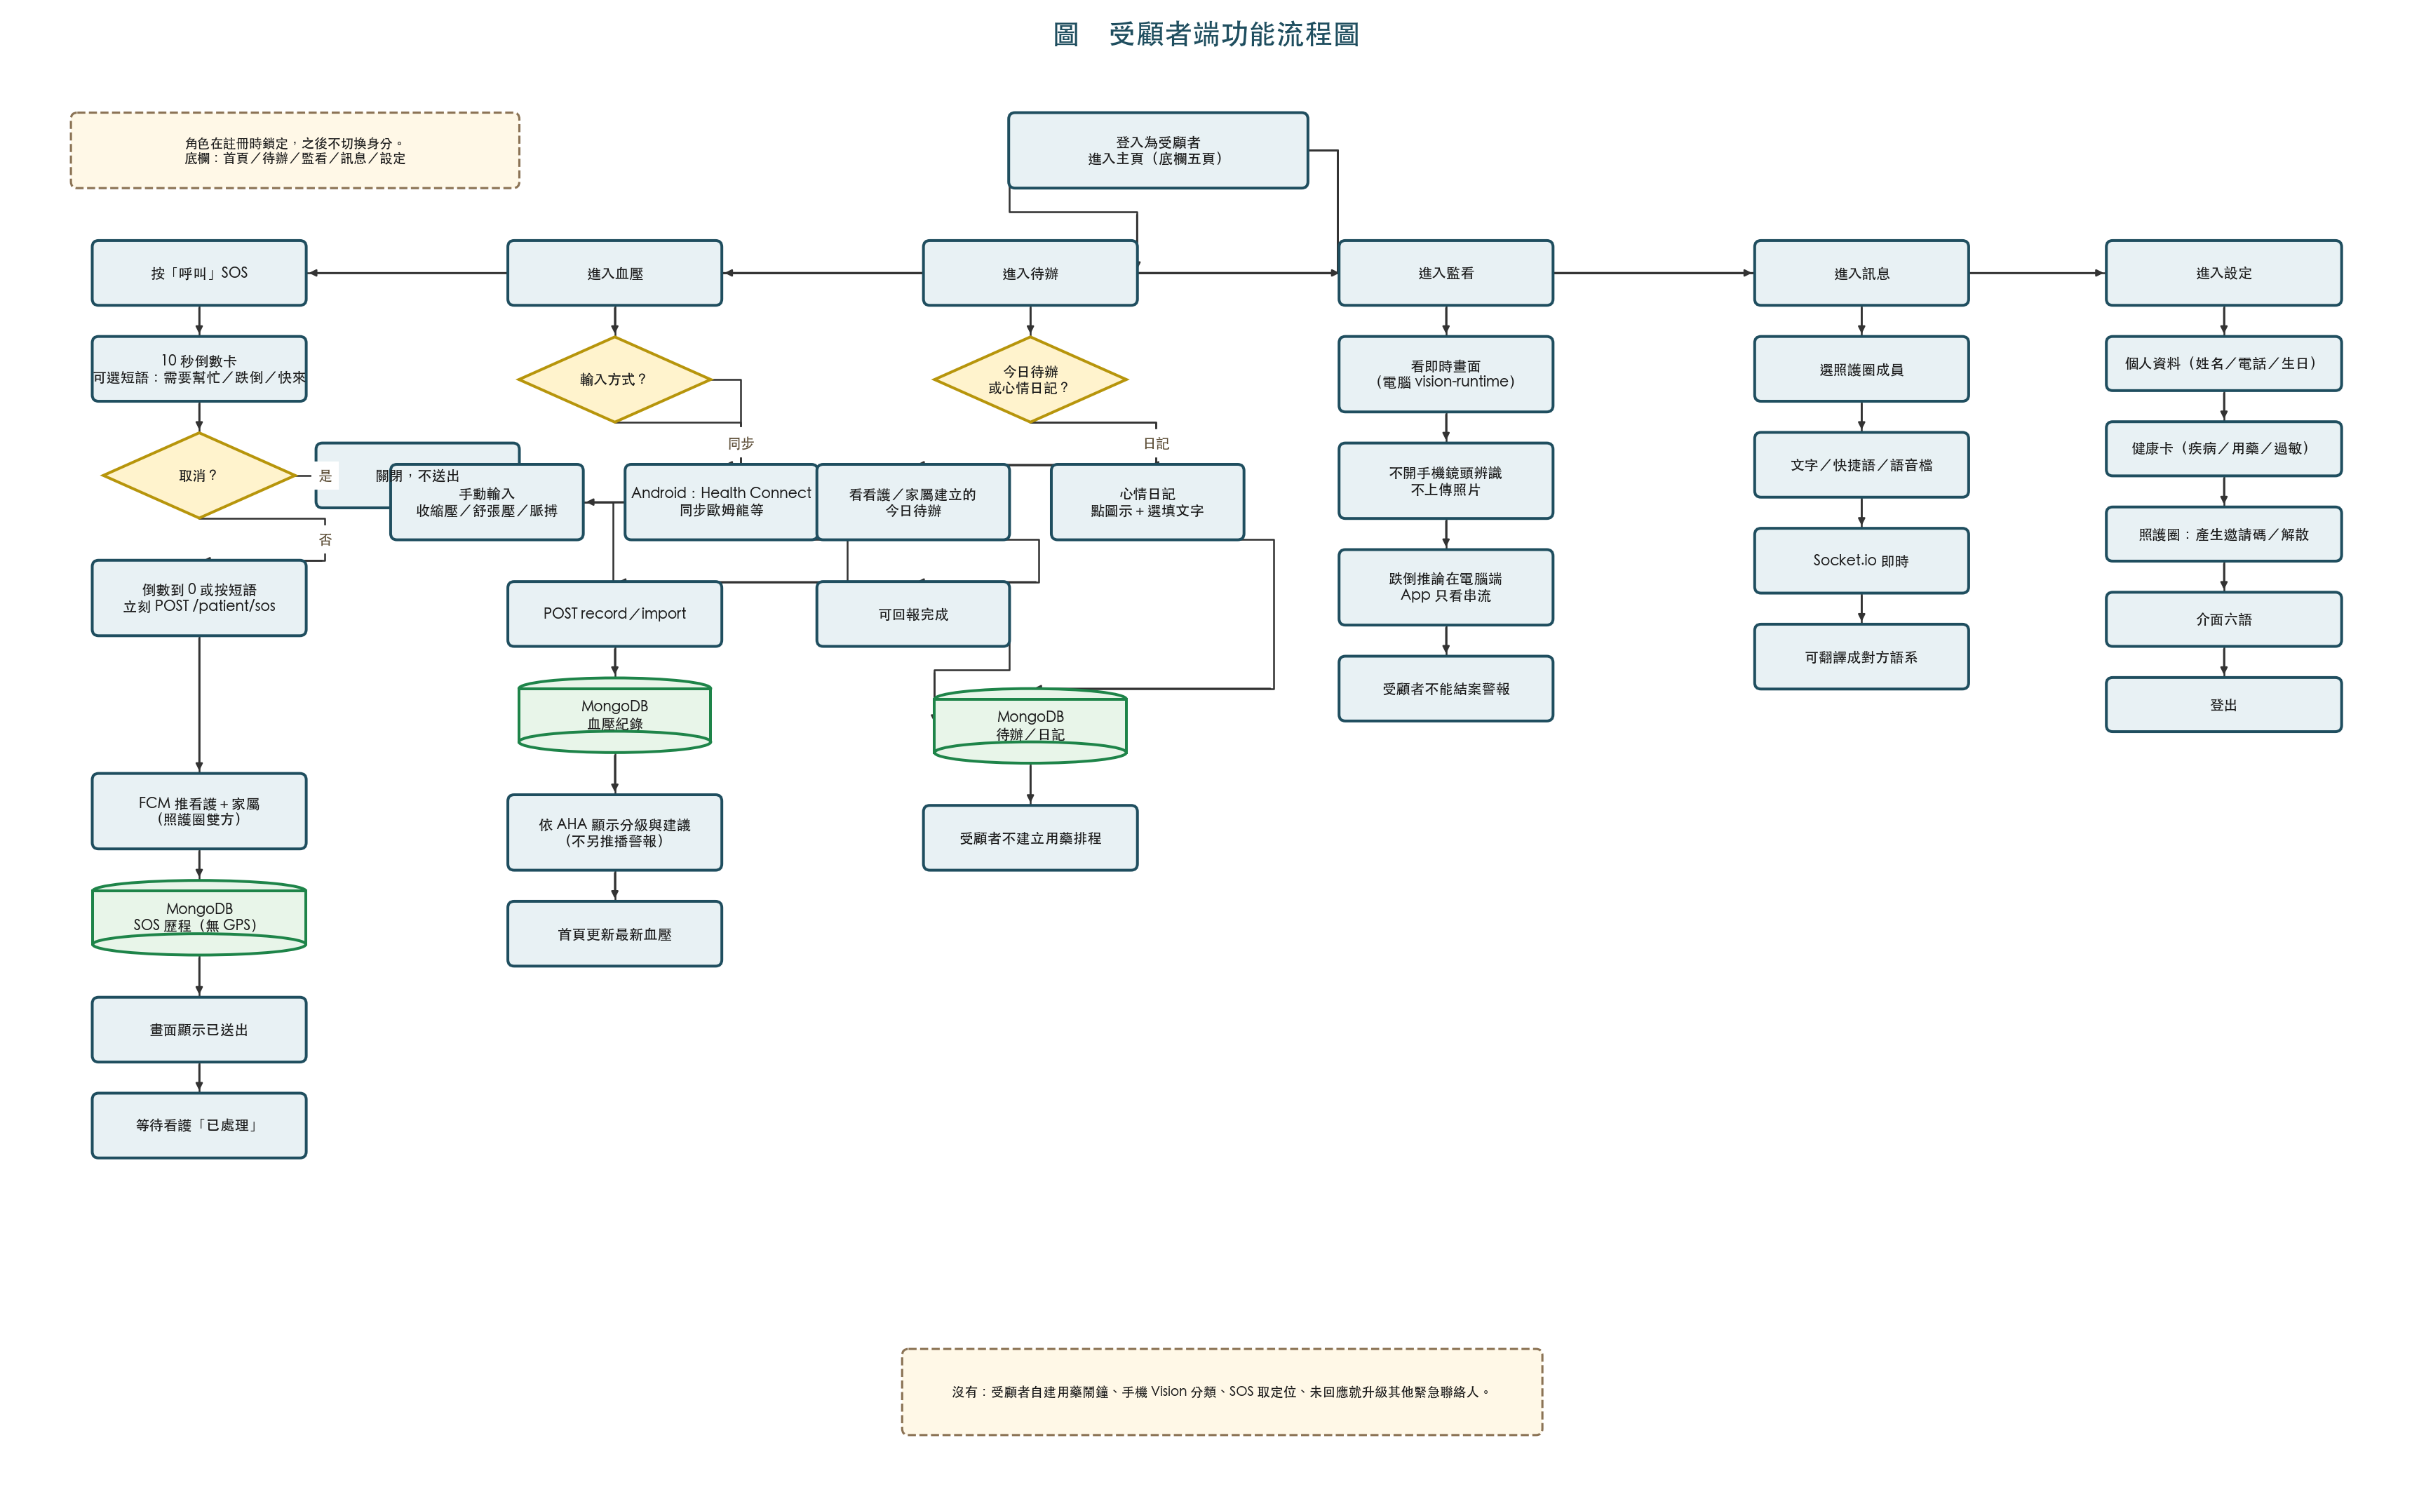
圖 受顧者端功能流程圖
資料來源：docs/系統文件書_圖/病患端功能流程圖.drawio。SOS 無 GPS；待辦不自建用藥鬧鐘；監看不結案。
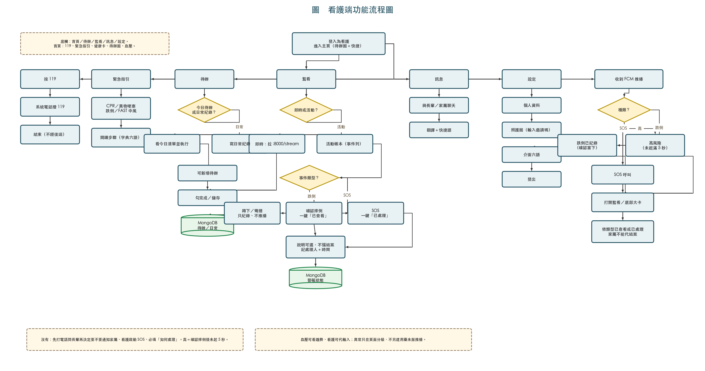
圖 看護端功能流程圖
資料來源：docs/系統文件書_圖/照護者端功能流程圖.drawio。跌倒＝已查看；SOS＝已處理；蹲／彎只記不推；高＝未起 5 秒。
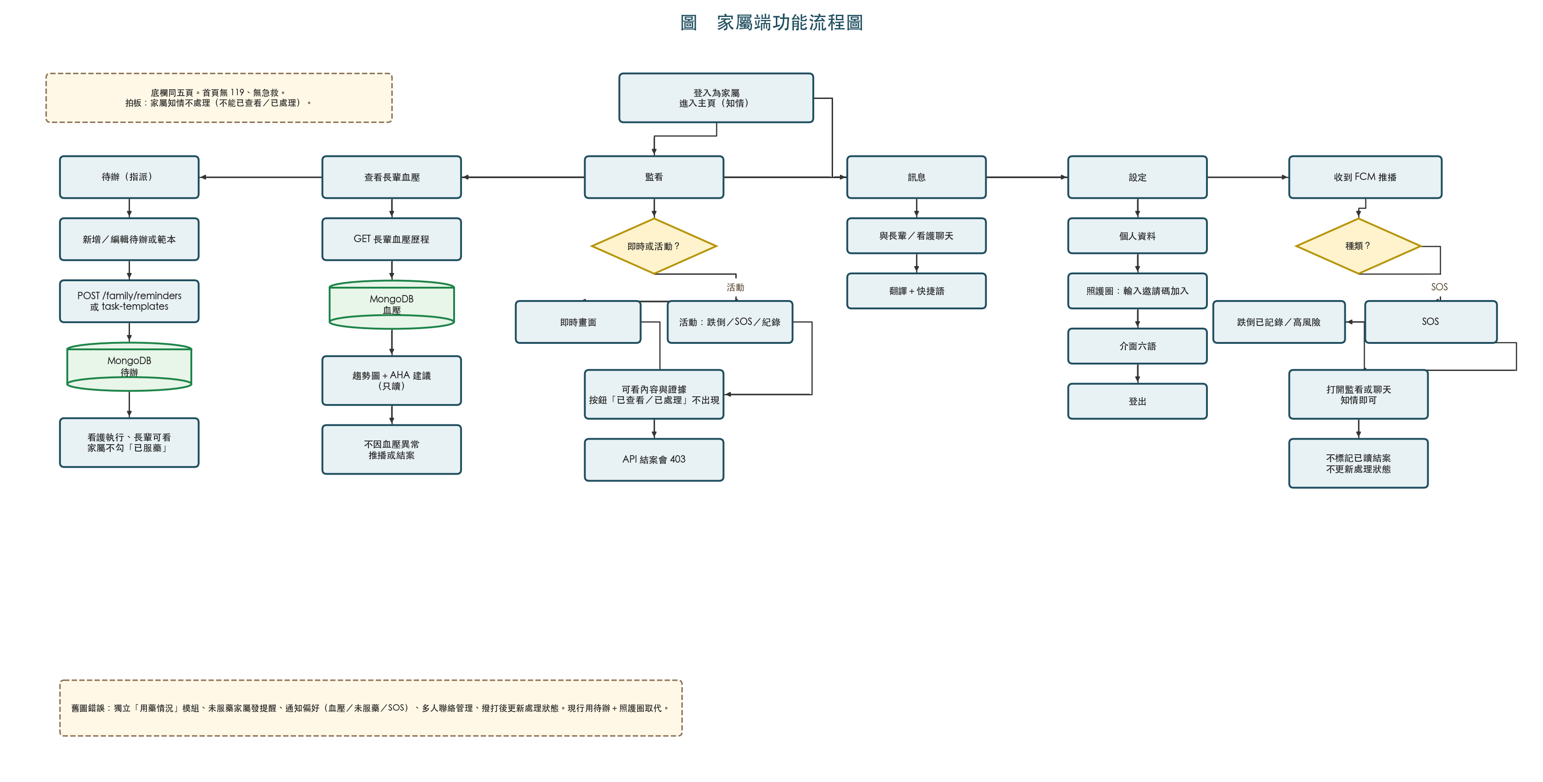
圖 家屬端功能流程圖
資料來源：docs/系統文件書_圖/家屬端功能流程圖.drawio。知情不處理；可指派待辦；結案 API 403。
8C. 再補現行操作畫面
上一版截圖偏看護首頁。這裡補訊息匣、設定與 iPhone 訊息。家屬這次模擬器登入密碼欄被鍵盤擋住，家屬畫面以 6 月雛型＋流程圖為準；殼層與看護相同，只是沒有 119／急救、監看不能結案。
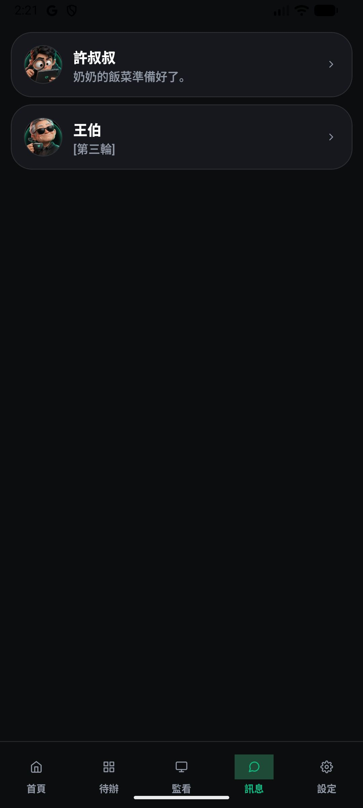 | 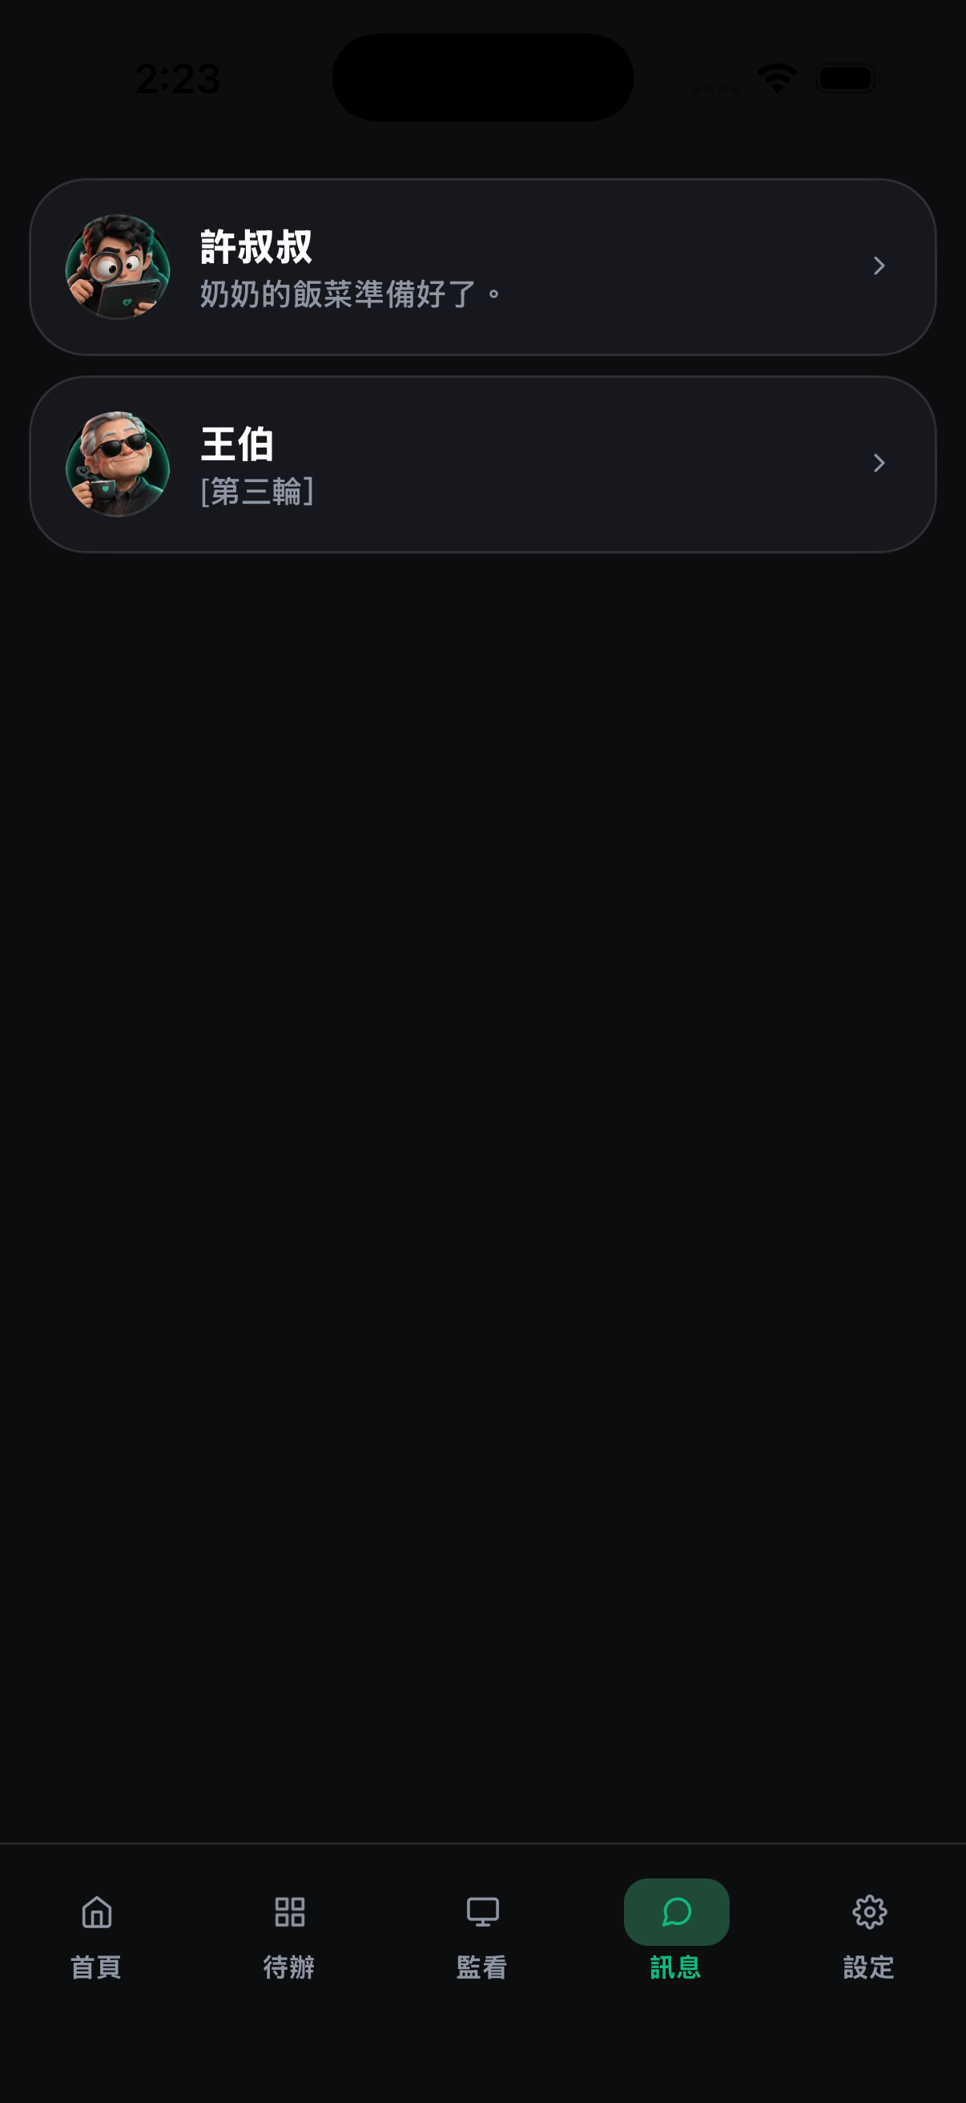
圖 安卓訊息匣（看護） | 圖 iPhone 訊息匣
資料來源：2026-09-14 模擬器。底欄五頁：首頁／待辦／監看／訊息／設定。
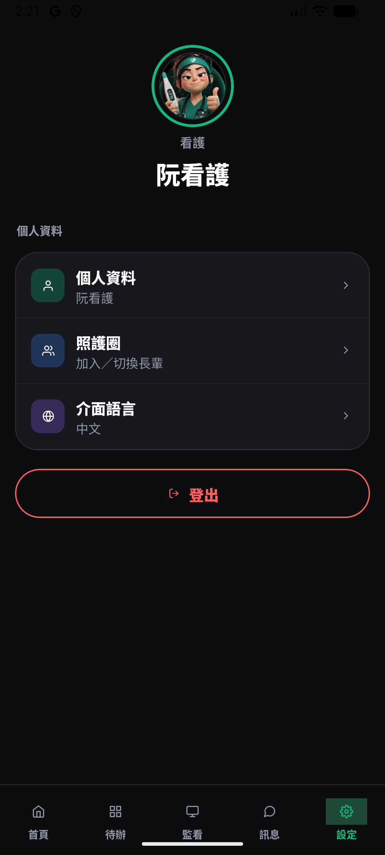
圖 看護設定：資料、照護圈、介面語言、登出
資料來源：2026-09-14 Android。沒有「通知偏好／未服藥開關」。
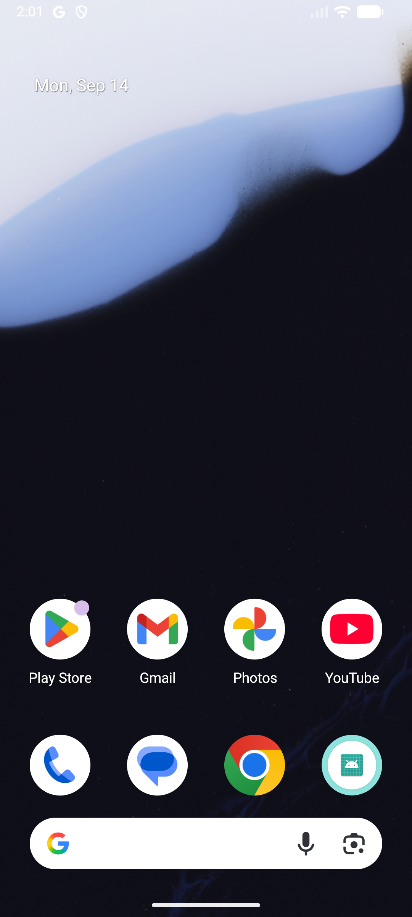
圖 介面語言六語列表
資料來源：Android 模擬器語言選擇。L1 一鍵換整包 UI。
圖 看護聊天執行緒（翻譯與快捷語入口）
資料來源：2026-09-14。口譯在頂欄，講完再翻，不進聊天。
8D. 操作按鈕畫面（註記）
以下只放「有按鈕、按了會做事」的畫面。圖說列出每個鈕做什麼。模擬器 2026-09-14 實截。監看鏡頭未開。
8D.1 求救與通知
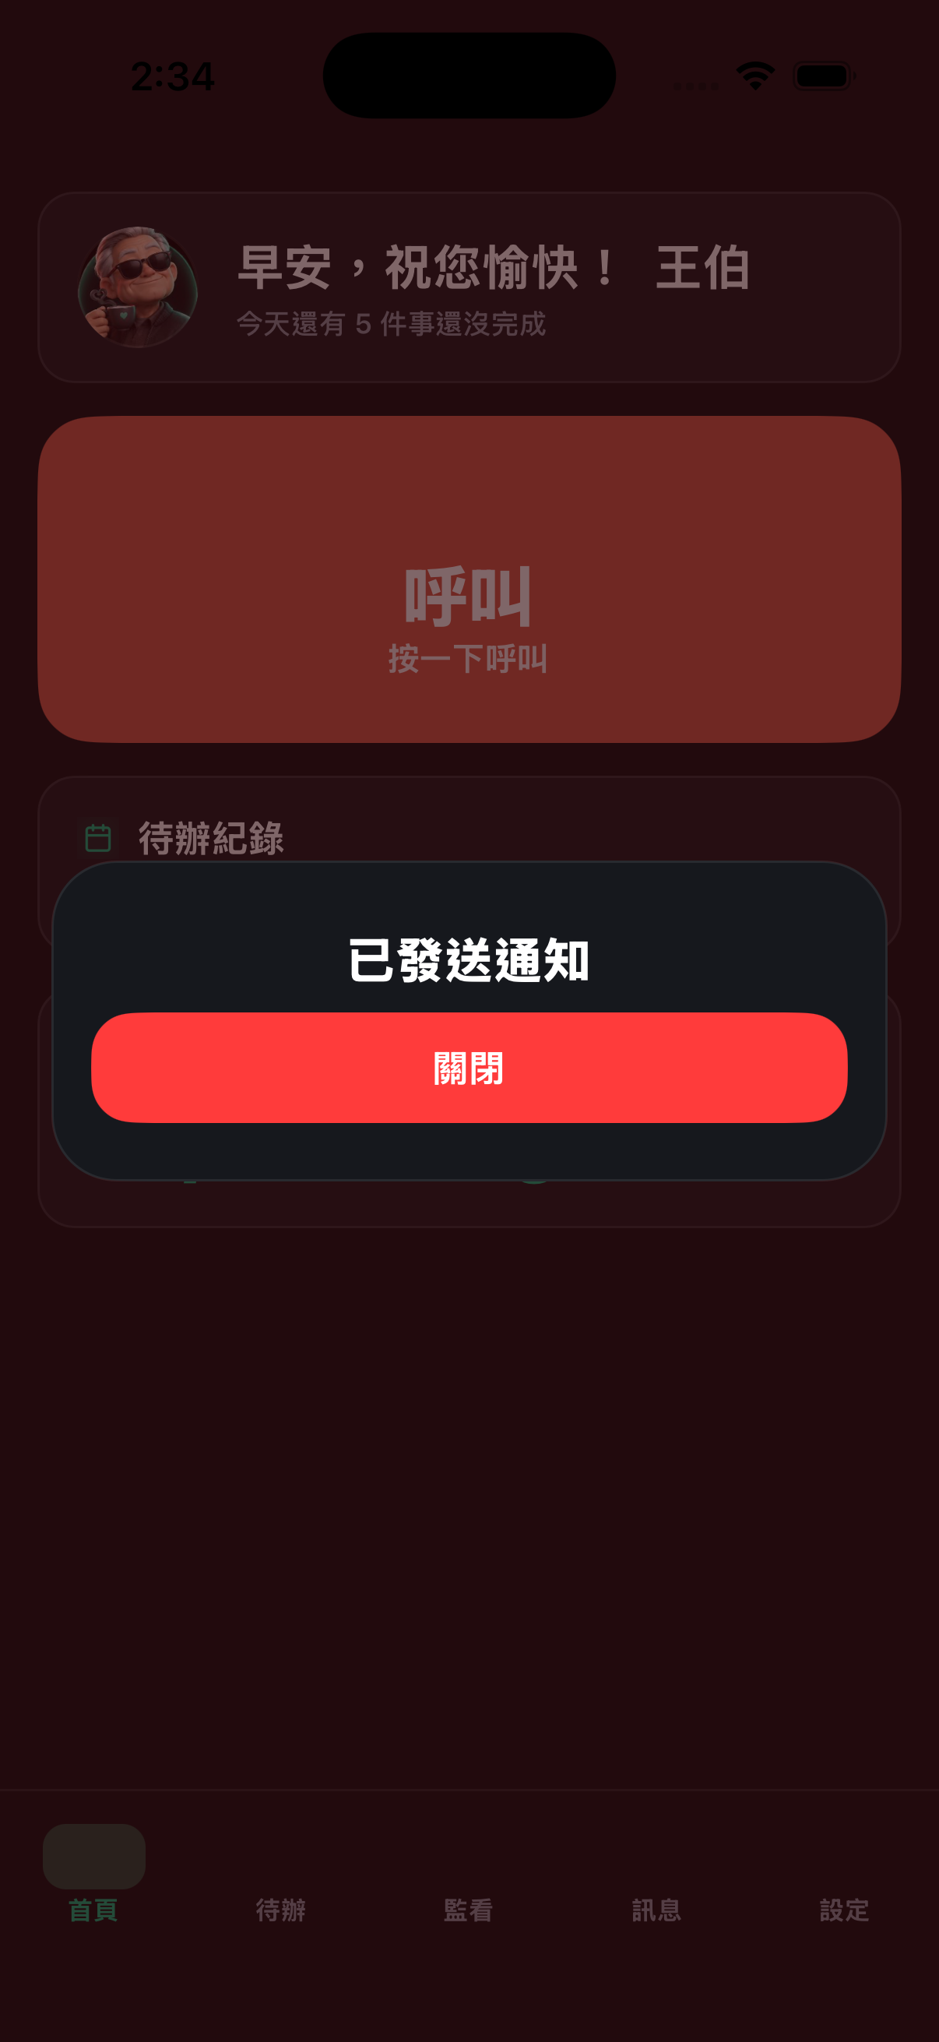 | 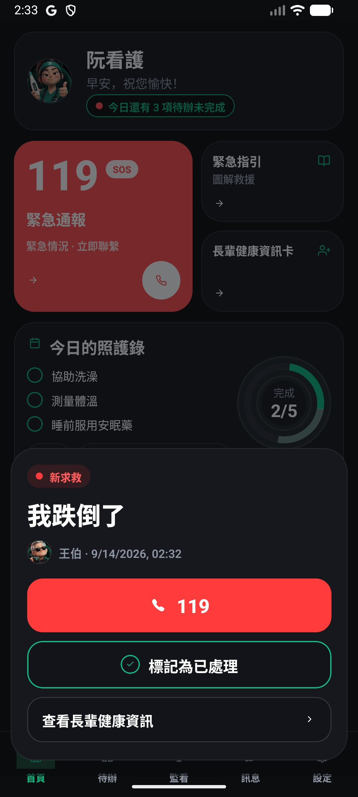
圖 受顧者：已送出求救 | 圖 看護：新求救底部大卡
左：大紅「呼叫」送出後出現「已發送通知／關閉」。右：看護收到「我跌倒了」。紅鈕＝撥 119；綠鈕＝一鍵已處理（結案，家屬卡消失）；下一列＝只讀健康卡。家屬同一張卡沒有已處理。
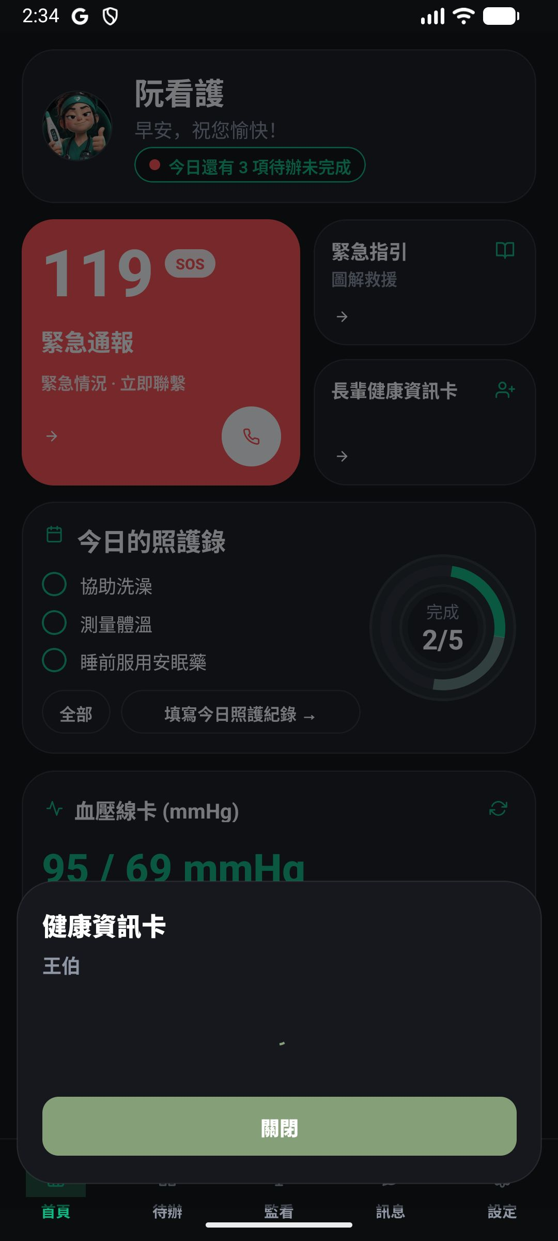
圖 求救卡再按「查看長輩健康資訊」
彈出只讀健康卡＋「關閉」。這不是結案。
8D.2 緊急指引（每個格子都是按鈕）
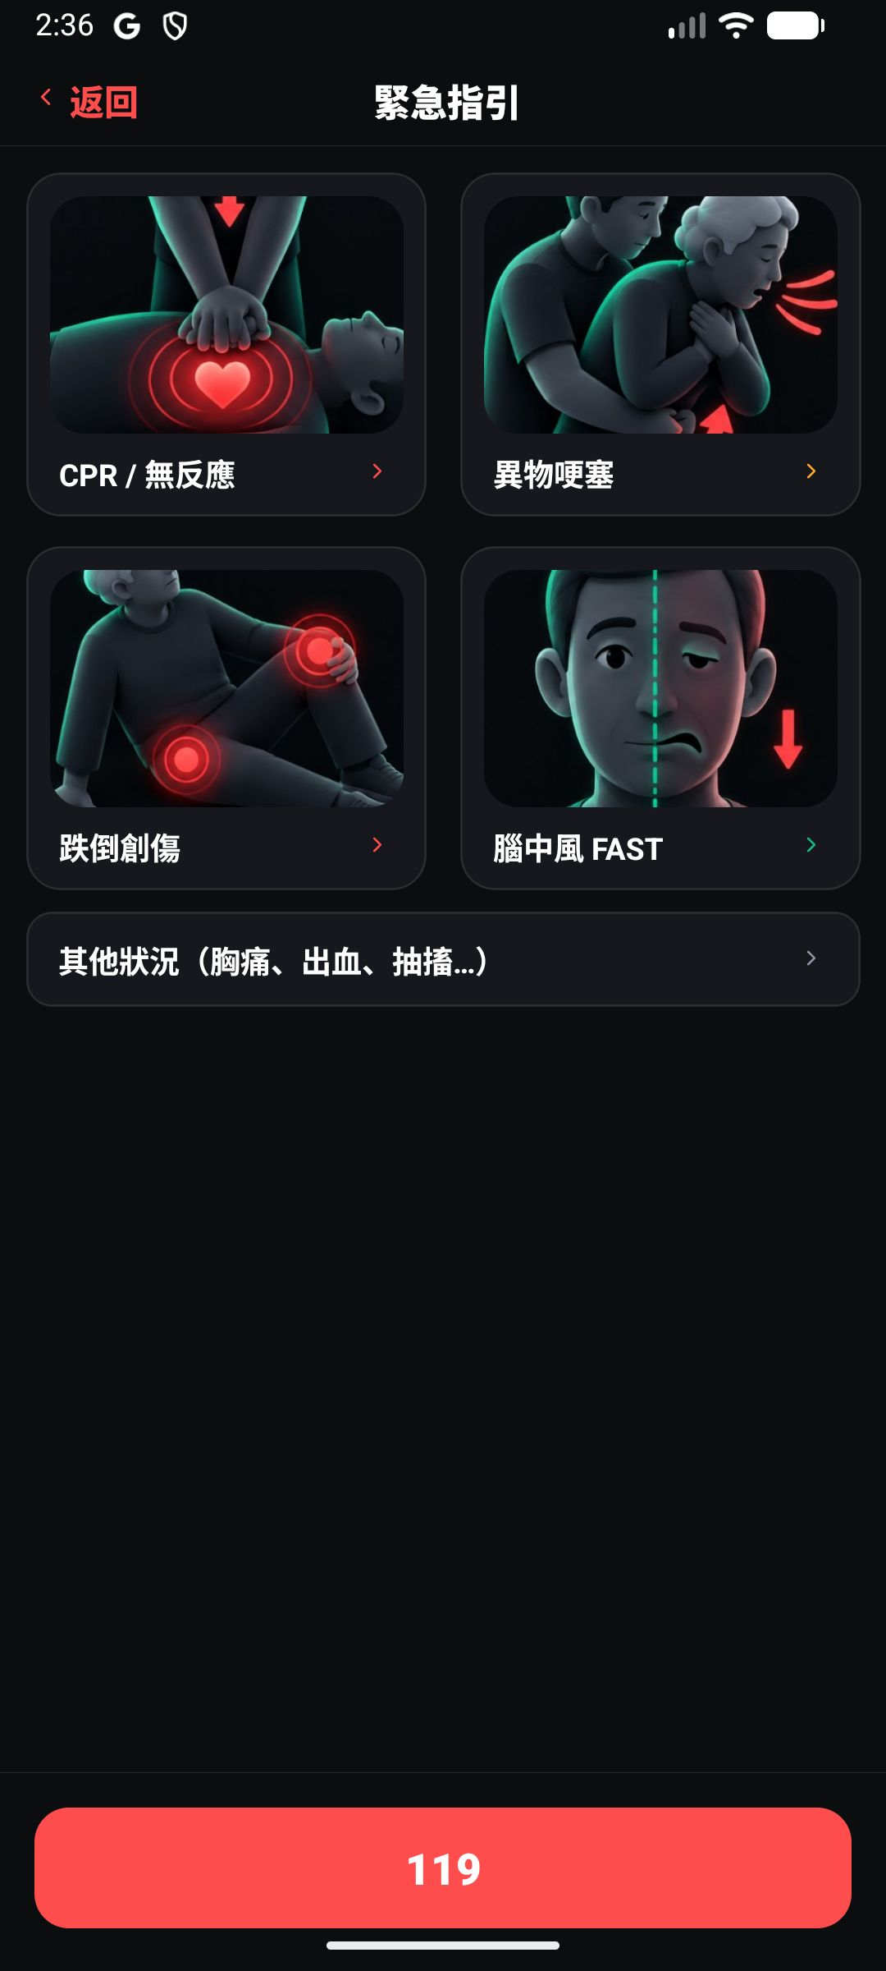
圖 緊急指引首頁
四格：CPR／異物哽塞／跌倒創傷／腦中風 FAST。底列紅鈕固定撥 119。另有「其他狀況」。
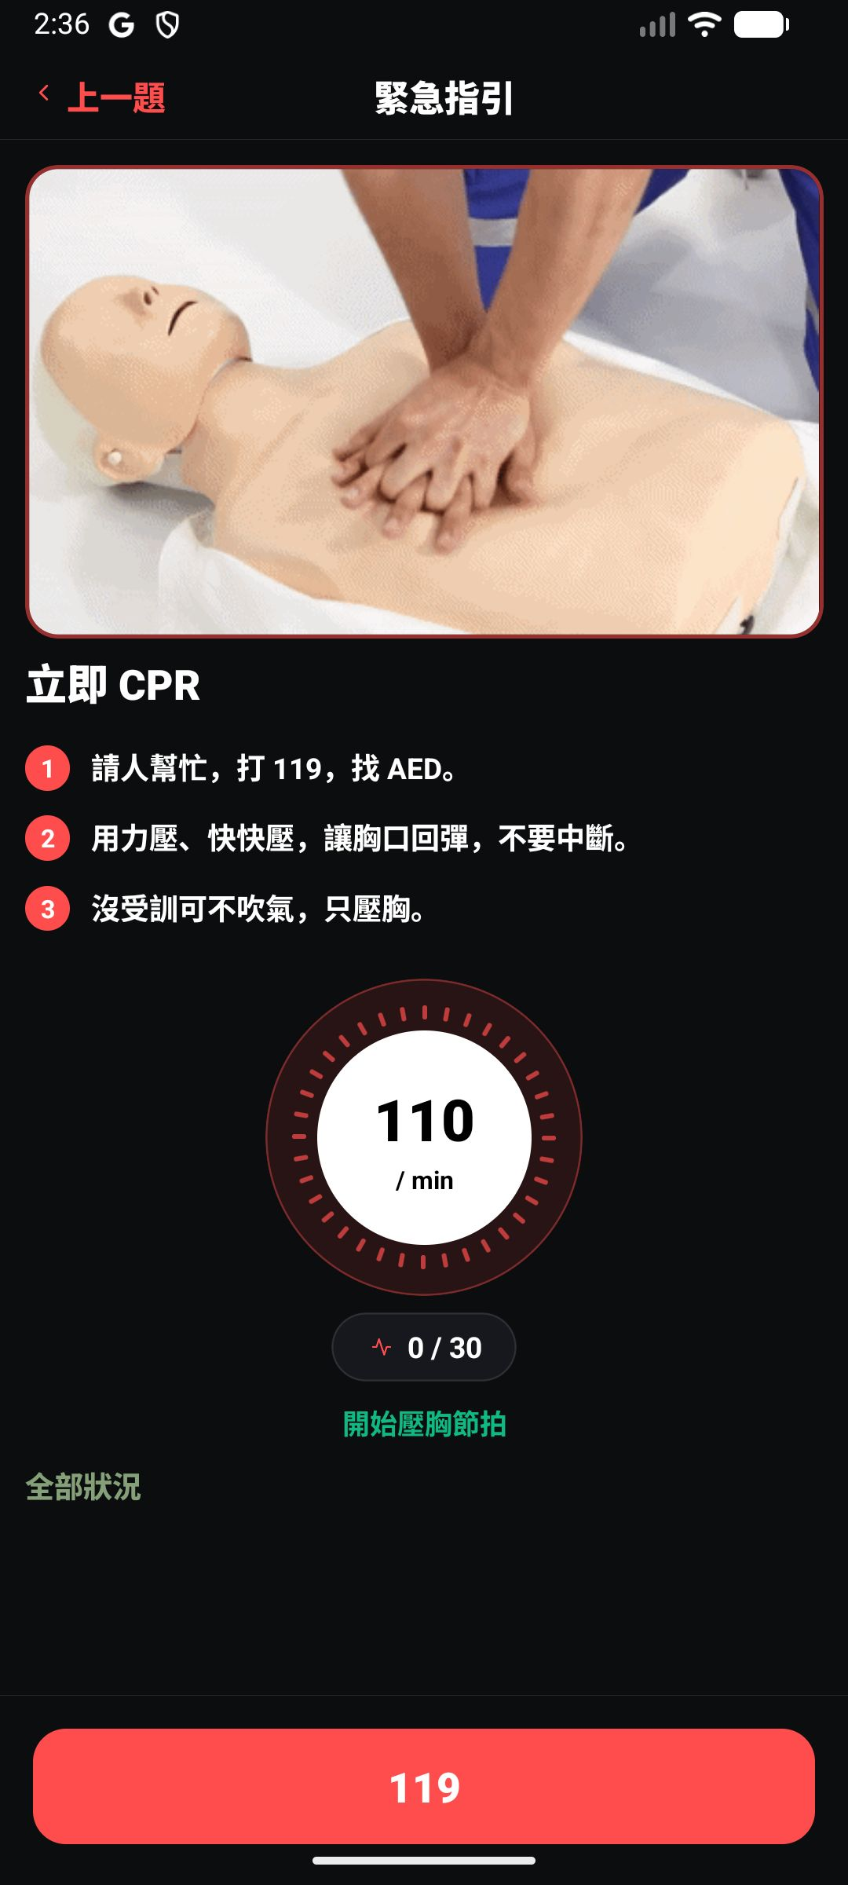 | 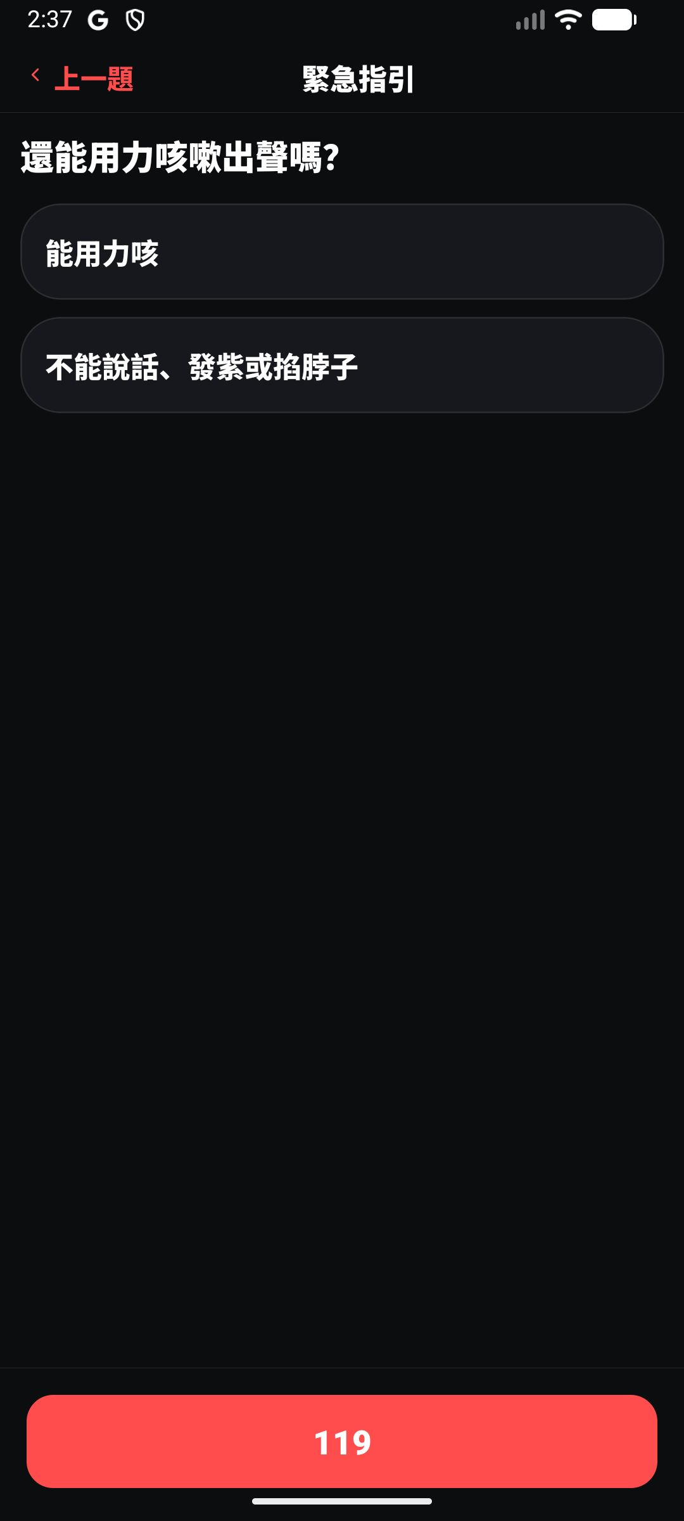
圖 CPR：步驟＋節拍器＋119 | 圖 異物哽塞：二選一
左：「開始壓胸節拍」啟動節拍；「上一題」回上一層；底列 119。右：能咳／不能說話 兩顆決策鈕，再進海姆立克或觀察。
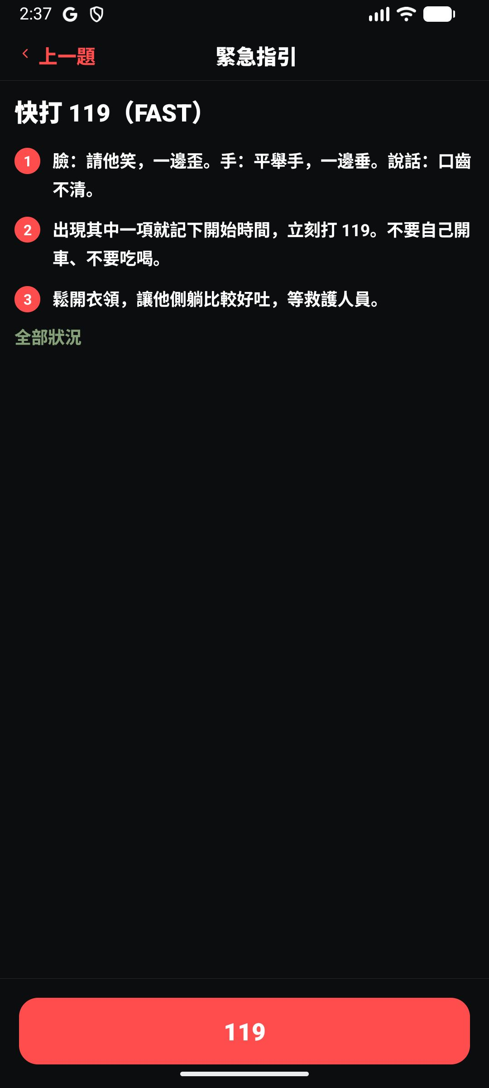 | 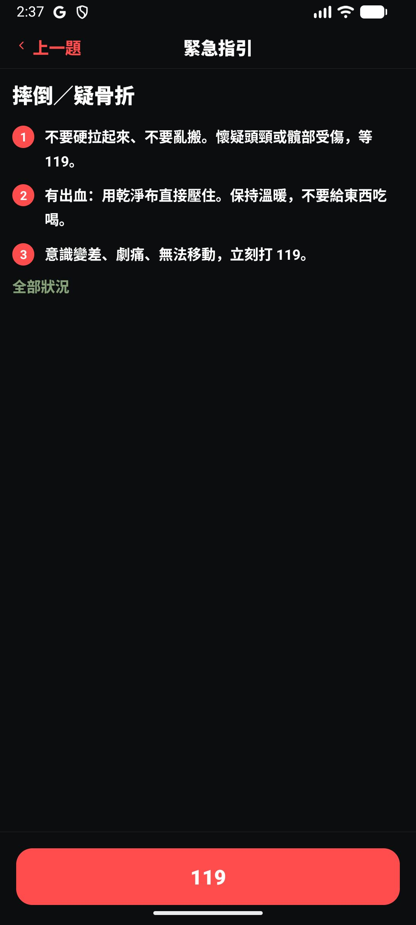
圖 FAST 中風步驟＋119 | 圖 跌倒創傷步驟＋119
「上一題」回上一層；「全部狀況」回總覽；底列固定 119。
8D.3 新增待辦與回報完成
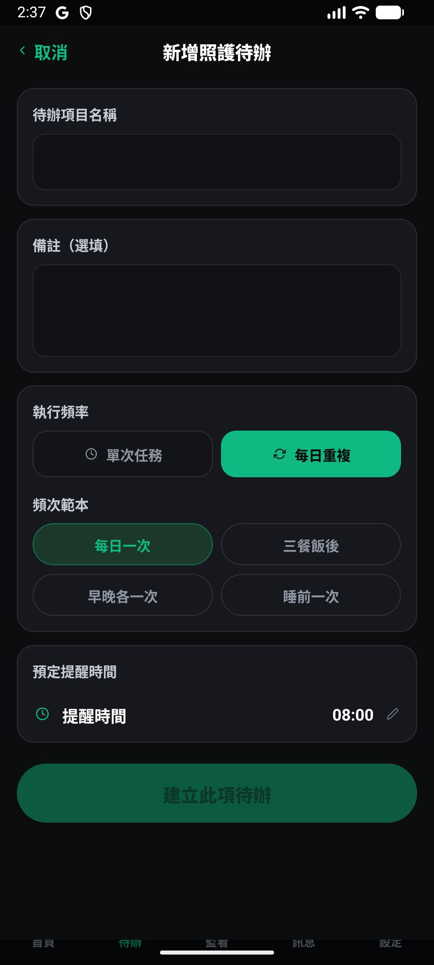 | 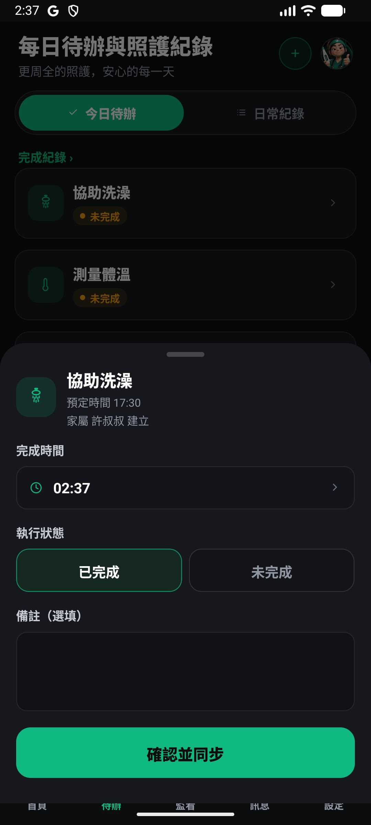
圖 新增照護待辦（＋） | 圖 點一筆待辦：回報完成
左：取消／單次或每日／範本（每日一次、三餐飯後…）／改提醒時間／綠鈕「建立此項待辦」。右：已完成／未完成、完成時間、選填備註、「確認並同步」。家屬建立的會標「家屬××建立」。
8D.4 血壓與介面語言
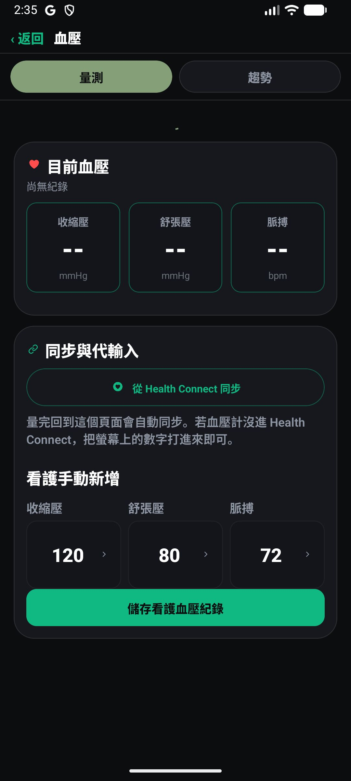 | 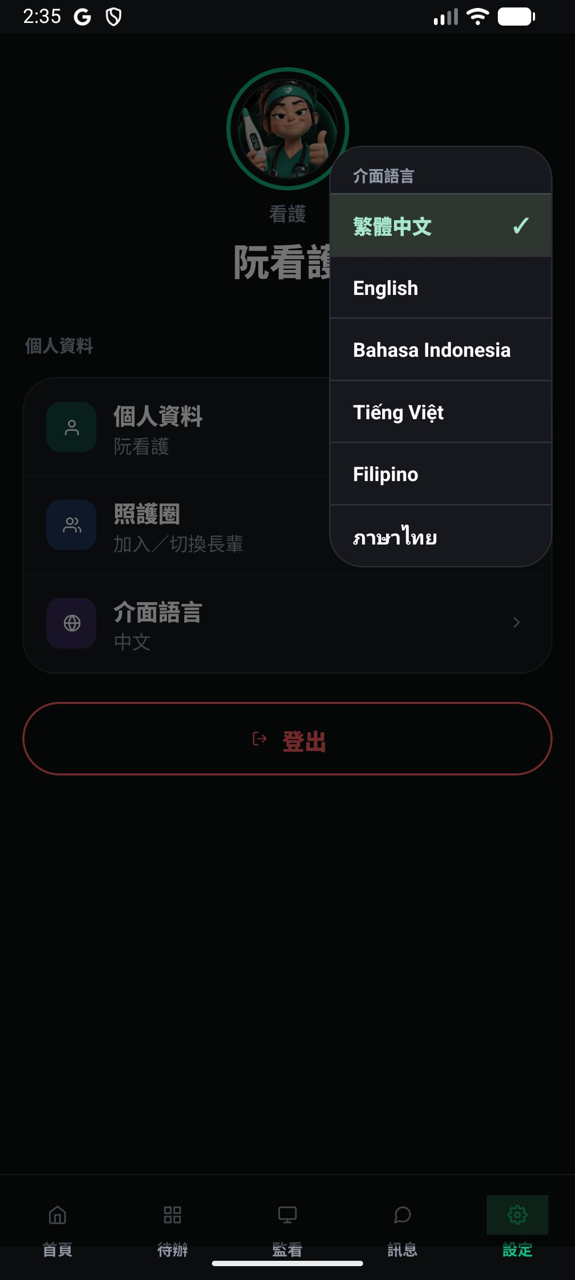
圖 血壓：同步／手動／儲存 | 圖 設定：介面六語
左：量測／趨勢、「從 Health Connect 同步」、看護代輸入數字、「儲存看護血壓紀錄」。右：點介面語言＝繁中／EN／印尼／越／菲／泰；一鍵換整包 L1。登出在紅鈕。
其餘：登入有註冊／Google；看護首頁有 119、緊急指引、健康卡、全部、填寫日常；訊息可進口譯（講完再翻）。活動「已查看」這次被待辦回報層擋住，未另截。
9. 訓練過程：資料、數字、腳本
訓練不在 GitHub 這個倉庫，而在本機 Fall_Detection_Lab。影片先抽骨架再切窗。FRAME_LEN=30、訓練 STEP=15、即時 INFER_STEP=5。窗口內任一幀落在標注跌倒區間則 y=1。Le2i Home/Coffee hold-out 固定 test.npz、SEED=42、n=335（fall=48、normal=287），之後每一版都比這一份。
9.1 各版資料與結果
版 | 資料重點 | Le2i AUC | 決策
v1 | 只 URFD | 0.5495 | 當 baseline，棄
v2 | ＋Le2i、增強、自動 class_weight | 0.9464 | 升過主力
v3 | ＋Lecture/Office 當 extra normal | 約 0.89 | 自動加權翻車，不留
v4 | 手動 1:3、hard negative | 0.9426 | 一度主力
v5 | Office 高分片 5x oversampling | 0.90 且 F1 掉 | 不升
v6 | 只清假 normal | 不夠 | 不升
v7 | 7 支精確跌倒幀＋乾淨 extra | 0.9591 | 學術最好，不接 App
v8 | v7＋16 支自錄 FP 當 normal | 0.8894；家里 Acc 78% | 接 App

9.2 怎麼訓（指令概念）
環境：cd Fall_Detection_Lab && source train_env/bin/activate。主要腳本在 工作區/。
python prepare_v8_dataset.py # 沿用 v7 的 train/val/test，再把 FP 片轉成 normal 窗口
python train_model_v8.py # LSTM64→32→Dense16→sigmoid；EarlyStopping；class_weight {0:1,1:3}
python evaluate_v8.py # 同一份 test.npz，出混淆矩陣與 ROC
python export_tflite_v8.py # H5 → tflite（LSTM 需 SELECT_TF_OPS）
python tune_threshold*.py # 掃 0.30～0.70，寫 thresholds_v8.json
增強（augmentation.py，p=0.5）：左右翻 x、時間微扭曲、座標高斯雜訊。架構幾乎沒換，差在資料與後面規則。產出：best_fall_detection_model_v8.h5、fall_detection_model_v8.tflite（約 235 KB）、thresholds_v8.json。接到 App 時拷進 MyApp-main/vision-runtime/。
9.3 盲測怎麼做
41 支自錄在 test_data/01～08（19 支跌倒／22 支日常：蹲、坐、趴床、擦地）。人先把 fall/normal 寫進 my_secret_labels.csv，模型當特徵看不到這份。程式對整支片滑窗取最大機率，≥0.55 判 fall，再對答案。這是影片級，不是 n=335 窗口級。v7：Acc≈56%、FP=16。v8：Acc=78%、FP=4。
9.4 指標怎麼算（報告必講）
窗口級：Accuracy=(TP+TN)/全部；Fall Recall=TP/(TP+FN)；Fall Precision=TP/(TP+FP)；F1=2PR/(P+R)；AUC 把閾值從 0 掃到 1，不依賴單一閾值。threshold_safe 優先 Recall（早期常 0.30）；threshold_balanced 取 F1 最好（v7 到過 0.70，v8 約 0.45）。漏報代價高於誤報，所以早期偏低閾值；家里蹲下誤報多之後，改姿勢閘門而不是把閾值調死。
兩條測試軸不要混：Le2i n=335 代表國外固定場景；41 支自錄代表自家客廳。v8 學術 AUC 掉到 0.8894 是刻意把誤報片當 normal 重訓，不是算錯。
9.5 模型結構（現成層、自訓權重）
輸入：(1, 30, 99) # 30 幀 × 33 關節 × (x,y,z)
LSTM(64) → LSTM(32) → Dense(16, relu) → Dense(1, sigmoid)
Dropout=0.4、L2、Adam lr=1e-4、EarlyStopping
class_weight 手動 {0:1, 1:3}（v3 自動加權曾翻車）
輸出：0～1 跌倒機率。沒有 squat／bend 類別。
10. 遇到的問題與解決
問題 | 怎麼發現 | 怎麼處理
v1 換場景幾乎亂猜 | Le2i hold-out AUC 0.55 | 引入 Le2i，先留 baseline 圖
fall:normal 不平衡 | 模型愛猜 normal | 先自動 class_weight；v3 翻車後改手動 1:3
Lecture/Office 全誤報 | 眼睛看骨架＋機率條 | 不能整支當 normal；人工標 7 支幀
v5 狂複製困難片 | AUC/F1 退 | 放棄，不當主力
家里蹲下變紅 | 2026-08-30 實測 | 不重訓；加 classify_posture；5 秒改成未起
軀幹水平＝躺 | 彎腰被當摔 | 撤回該規則
protobuf 打架 | MediaPipe／TF 裝壞 | 推論鎖 mediapipe 0.10.14、tf 2.16、protobuf 4.25.9
系統 Python 3.9 | TF/MP 裝失敗 | vision 用 3.10～3.12；訓練用 train_env 3.9
iPhone 離熱點載舊 JS | 看起來功能消失 | 與 Mac 同一熱點；8081 掛了不要滑掉 App
安卓連不到本機 | 紅屏 | adb reverse 8081／5000／8000
Gmail 驗證碼寄不到 | 550／沒 SMTP | 測試帳或 Google；要寄信需應用程式密碼
模擬器 Invalid token | 舊登入過期 | 登出再登；圖 21 看護為重新登入後
清檔誤刪語音 WAV | 使用者資料 | 禁止再刪；證據夾不可 rm -rf

11. 套件與安裝
11.1 後端
cd MyApp-main/backend
cp .env.example .env # 至少 MONGO_URI、JWT_SECRET
npm ci
node index.js # 埠 5000，等到 Backend running
主要套件：express、mongoose、jsonwebtoken、firebase-admin、nodemailer、@aws-sdk/client-s3、file-type、passport-google-oauth20、socket.io、@xenova/transformers（Whisper，凍結）。
11.2 手機
cd MyApp-main/mobile-expo
npm ci
node scripts/run-metro.js # 不要 npx react-native start
主要套件：react-native 0.81、async-storage、firebase messaging、google-signin、health-connect、webview、socket.io-client。安卓另需 Android Studio；iOS 只能在 Mac 用 Xcode。
11.3 影像服務
cd MyApp-main/vision-runtime
# Mac
bash setup-mac.sh
source .venv/bin/activate
python vision_api_server.py # 鎖 cam 0，埠 8000
# Windows
.\setup-windows.ps1
.\start-windows.ps1 # 不要 source .venv
requirements.txt：tensorflow==2.16.2、mediapipe==0.10.14、opencv-python==4.10.0.84、numpy==1.26.4、protobuf==4.25.9。
11.4 訓練環境（Lab）
cd ~/Desktop/Fall_Detection_Lab
source train_env/bin/activate # 訓練
source infer_env/bin/activate # 轉資料／Lab 鏡頭腳本
Windows 組員日常不必裝 Lab。只有要重訓或重出圖才需要。
12. App 怎麼架、兩套系統怎麼接
產品三行程：後端 5000 → Metro 8081 →（可選）vision 8000。MongoDB 本機 takecare。測試帳密碼皆 Test1234!。
12.1 安卓 USB
adb reverse tcp:8081 tcp:8081
adb reverse tcp:5000 tcp:5000
adb reverse tcp:8000 tcp:8000
12.2 iPhone
與跑後端的 Mac 同一熱點。電腦離開熱點＝手機會跑內建舊 JS。桌面圖示要換必須重編原生包，只 Reload 不夠。
12.3 影像接到後端（整合）
vision-runtime 確認摔倒後，用共用 token POST 後端 /vision/report，不必等 App 開著。站起則 POST /vision/report/standup，取消 5 秒未起窗。後端寫 Mongo VisionDetectionRecord、可附截圖、FCM 推看護與家屬（家屬知情不結案）。App 監看頁拉 :8000/stream 看即時（無骨架）；骨架只在電腦除錯窗。
# vision_api_server.py → report_confirmed_fall
requests.post(
f"{VISION_BACKEND_URL}/vision/report",
headers={"X-Vision-Token": VISION_SHARED_TOKEN},
json={
"patientEmail": VISION_PATIENT_EMAIL,
"eventKey": event_key,
"action": "DANGER: FALL",
"confidence": max(float(prob), 0.9),
"modelName": MODEL_NAME,
},
)
# backend/index.js POST /vision/report
# 1. X-Vision-Token 對不上 → 401
# 2. 找 patient 帳；同一 eventKey 已有紀錄 → 200 Duplicate ignored
# 3. VisionDetectionRecord.create(... source: "vision-model-push")
# 4. action==="DANGER: FALL" → notifyCareCircleFallLogged（FCM）
# 5. createVisionAlertIfNeeded：未起滿 5 秒才建高嚴重度警報
#
# POST /vision/report/standup → cancelPendingFallAlert（5 秒內站起）
# POST /vision/heartbeat → 超過 90 秒沒來標 offline
12.4 姿勢閘門（產品規則，不是模型第四類）
def classify_posture(coords): # vision_api_server.py
hip, knee, ankle, sh_y = ...
upright = torso_dy > 0.14 and torso_dy > (torso_dx * 0.7)
aspect = box_w / max(box_h, 1e-4)
if (not upright) and hip >= 0.64: return "lie"
if (not upright) and aspect >= 1.15 and hip >= 0.50 and not legs_hanging:
return "lie"
if upright and 0.02 < (knee-hip) < 0.16 and hip > 0.46: return "squat"
if (not upright) and hip < 0.60: return "bend"
return "stand"
# 蹲／彎不得因高分或等 5 秒變成摔倒
# CONFIRM_A_SEC=1.5 是躺姿持續秒數，不是狀態名
「軀幹水平＝躺」會把彎腰當摔倒，2026-09-01 已撤回。現行規則對齊 8/30 實測：髖夠低或外框寬且腿不垂才算躺。
12.5 環境變數（影像→後端）
# backend/.env
MONGO_URI=mongodb://127.0.0.1:27017/takecare
JWT_SECRET=...
VISION_SHARED_TOKEN=（與 vision-runtime 同一把）
VISION_MODEL_ENDPOINT=http://localhost:8000/detect
# 未設 SMTP：驗證碼印在後端 console，API 回傳 devCode
# 證據未設 R2：存在 backend/data/evidence/
# vision-runtime
VISION_BACKEND_URL=http://127.0.0.1:5000
VISION_SHARED_TOKEN=（同上）
VISION_PATIENT_EMAIL=patient@test.com
CAM_INDEX=0
12.6 App 怎麼打後端
mobile-expo 開發時連本機 :5000。安卓模擬器／USB 靠 adb reverse，所以 App 仍寫 localhost:5000 就能打到 Mac 的後端。iPhone 模擬器與 Mac 同機可直接 127.0.0.1；真機必須與 Mac 同一熱點，並用 Mac 的熱點 IP。登入成功後 JWT 存在 AsyncStorage；過期會出現 Invalid token，登出再登即可。
13. 關鍵程式在哪
要找什麼 | 檔案
跌倒狀態機／閘門／推後端 | vision-runtime/vision_api_server.py
v8 權重與閾值 | vision-runtime/fall_detection_model_v8.tflite、thresholds_v8.json
登入／驗證碼／圈資料 | backend/lib/mobileAuth.js
照護圈 | backend/lib/careCircle.js
FCM、事件 API | backend/index.js
登入頁 | mobile-expo/src/screens/AuthScreen.js
看護首頁待辦圈 | mobile-expo/src/screens/MainTabShell.js
監看 | mobile-expo/src/screens/VisionScreen.js
訓練腳本 | Fall_Detection_Lab/工作區/train_model_v8.py 等
實驗原文 | Fall_Detection_Lab/docs/PROJECT_JOURNAL.md

14. 全 App 翻譯怎麼做
翻譯不是單一 Google 按鈕。分成兩層，邊界寫死在 SPEC_跨語介面與內容翻譯：L1 介面語言（R82）與 L2 用戶產生內容互譯（R88）。設定「介面語言」只改 L1，並 PATCH /update-lang 讓後端 User.lang 跟讀取方對齊。
14.1 L1 介面語言（字典，零機翻）
底欄、按鈕、空狀態、急救步驟、系統偵測句（蹲下／彎腰／摔倒）全部走 catalogs／catalogPatch。DB 存穩定 code（如 med），畫面依 uiLang 取 label。六語：zh、en、id、vi、tl、th。切語言＝整包 UI 立刻換，不改寫歷史資料。驗收禁止用 Google 來回對；用母語意圖卡。
該走 L1 | 為什麼
底欄首頁／待辦／監看／訊息／設定 | 產品可控，必須精準
急救 CPR／FAST 步驟 | 臨床用語，字典精翻
系統事件：蹲下、確認摔倒 | 機翻會變成滑倒／健身房深蹲
角色名、狀態「已查看」 | 權責用語不能漂

14.2 L2 內容翻譯（聊天／手打待辦／口譯）
用戶打的字：原文永遠保存（originalText + sourceLang）。讀取方依自己的介面語看譯文，可展開原文。失敗顯示原文（R63）。家屬手打待辦標題必須依讀取方語言走 POST /translate，不能把中文寫死在看護的越文介面。
14.3 引擎流水線（後端 translateToLang）
1. 修 STT 錯字 repairCareSpeech（huyết táp→huyết áp）
2. SOS／聊天預設句字典（messageKey）
3. 照護常用句銀行 CARE_PHRASE_BANK（量血壓了嗎…）
4. 記憶體 cache (text, targetLang)
5. Gemini gemini-flash-latest＋CARE_GLOSSARY（8 秒逾時）
6. 備援 google-translate-api-x（非官方）
7. 仍失敗 → 回原文
禁：把「đo huyết áp」翻成抽血／薑汁；數字、mmHg、藥名拉丁文不改
沒有 GEMINI_API_KEY 時，後端啟動會印 fallback google-translate-api-x，照護 glossary 等於關掉，錯誤率會明顯升高。組員本機要精準翻譯必須在 backend/.env 放 Gemini 金鑰。
14.4 精準度如何提升（已做／以後可做）
作法 | 狀態
人工字典覆蓋介面與系統句 | 已做（L1）
照護 glossary 寫進 Gemini prompt | 已做；無 key 則無效
常用句銀行＋別名比對 | 已做（量血壓／吃藥等）
譯後守衛 guardZhCareTranslation | 已做（抽血→量血壓）
腳本檢查錯語系 looksLikeWrongScript | 已做
用藥句標「請以原文為準」 | 規格要求
官方 Cloud Translation Advanced＋Glossary | 調研過；未接（要帳單）
自架翻譯模型 | 不加分必做

口試講法：可控的字（按鈕、跌倒狀態）我們自己翻；人打的字用「字典→Gemini 帶術語表→備援→原文」。不要講成「全丟給 Google」。即時串流口譯（邊講邊出字）產品明確不做。
15. 語音訊息、即時翻譯、口譯
2026-09-12 用戶確認 iOS／Android 語音「目前最好」，整條 STT／錄音／Whisper 凍結，禁止再改。文件只記載現行怎麼架，不當新功能說明。
15.1 聊天語音訊息（R100）— 不是鍵盤聽寫
對齊 LINE／WhatsApp：按一下錄音、再送出。氣泡播原音；底下小字＝收訊方介面語的譯文。看護講越南文，家屬中文介面看到語音＋中文。打字仍用系統鍵盤（系統聽寫即可）。
 | iPhone | Android
辨識 | 蘋果 Voice；FIL 無語系→WAV＋Whisper | 原生 VoiceWav → POST /chat/voice Whisper-small
錄音檔 | WebView WAV | AudioRecord WAV
播放原音 | 隱藏 WebView <audio> | VoiceWav.playWav（全 App 一個 AudioTrack）
譯文 | translateToLang → 讀者 uiLang | 同左

POST /chat/voice # 上傳 WAV，Whisper 出稿，再譯給對方 User.lang
GET /chat-voice/:id?access_token= # 播原音，存在 objectStore／本機 evidence
套件：backend @xenova/transformers（Xenova/whisper-small）
App @react-native-voice/voice、原生 VoiceWavModule
啟動：node index.js 等到 [whisper] ready（第一次 1～2 分鐘）
15.2 口譯（面對面，R85）— 講完再翻
聊天頂欄「口譯」。人在旁邊：選我說的語言／對方聽的語言，講完整句、停止，後端翻譯，裝置朗讀一次。不存進聊天、不當證據。元件 FaceTalkSheet.js。Android 走 POST /stt；iOS 走系統語音（FIL 同 Whisper）。這不是 Google 即時口譯那種邊講邊出字。
15.3 「即時翻譯」實際指什麼
大家常以為 | TakeCare 實際
通話邊講邊字幕 | 沒有。不做串流口譯
聊天送出後對方立刻看懂 | 有。Socket.io 送出後依對方 lang 譯好存 translatedText
切介面語，舊待辦標題跟著換 | 預設句走 L1 字典；手打句讀時 /translate
口譯像同聲傳譯 | 講完一句才翻、朗讀一次

15.4 架設與限制
1. backend/.env 設 GEMINI_API_KEY（口譯／L2 才準）。
2. 第一次開後端等 [whisper] ready；沒有它安卓語音訊息仍能存檔，聽打會空。
3. 華為常見沒有 Google 語音引擎，所以安卓主路徑是 Whisper。
4. 凍結檔：whisperStt.js、FaceTalkSheet.js、speechCare.js、VoiceWavModule、ChatScreen handleMic。
5. 證據 WAV 與監看短片分開；禁止清聊天時連監看一起 rm。
附錄 C 未選入的圖（避免灌水）
未放入 | 原因
v7_hybrid_* | 實驗分支，不是現行 App
v4 全套圖 | 過程版，正文用 v1／v2／v7／v8 已夠
06 下午3.28.53 截圖 | 檔案損毀，打不開
cam_test_0／1／2 | 0、1 損毀；2 為無資訊暗牆
全部 20 張抽幀 | 只留能對照蹲、坐、摔、趴的四張
6 月聊天截圖 | 只有 hello，無額外論證

